组装顺序，颈部→胸部→肩部→手臂→下摆

[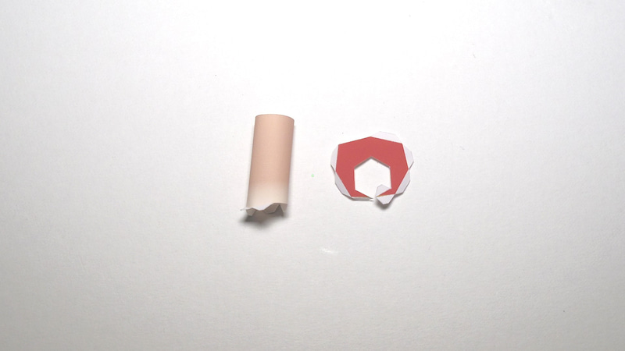](https://ameblo.jp/sv0623/image-12638123880-14851430230.html)

[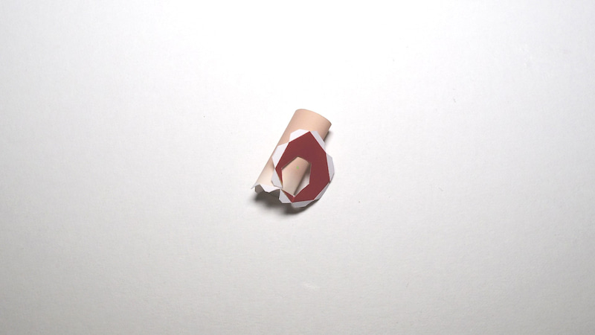](https://ameblo.jp/sv0623/image-12638123880-14851430232.html)

将颈部折叠成圆柱体，并从另一侧的边缘连接衣领。

[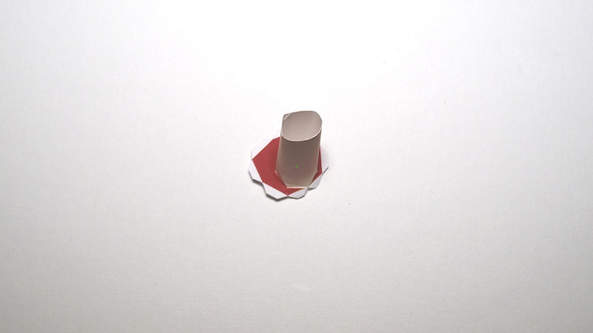](https://ameblo.jp/sv0623/image-12638123880-14851430233.html)

轻微凹痕

[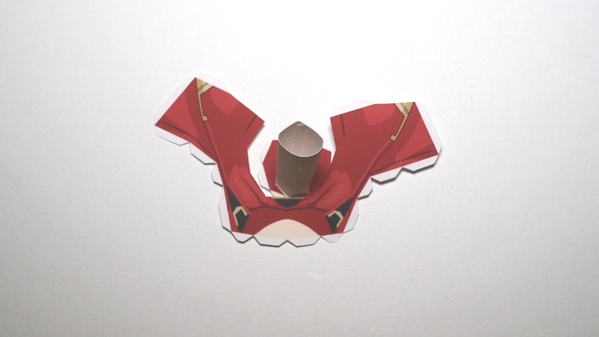](https://ameblo.jp/sv0623/image-12638123880-14851430236.html)

[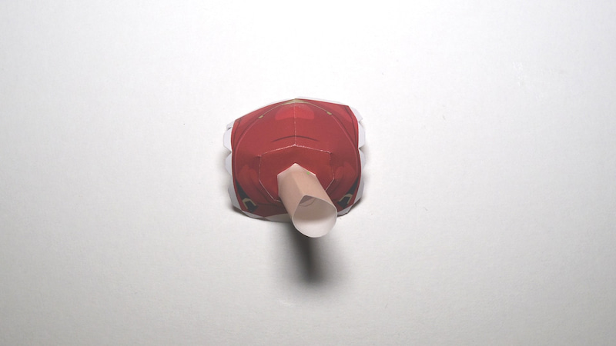](https://ameblo.jp/sv0623/image-12638123880-14851430237.html)

贴在肩膀周围

[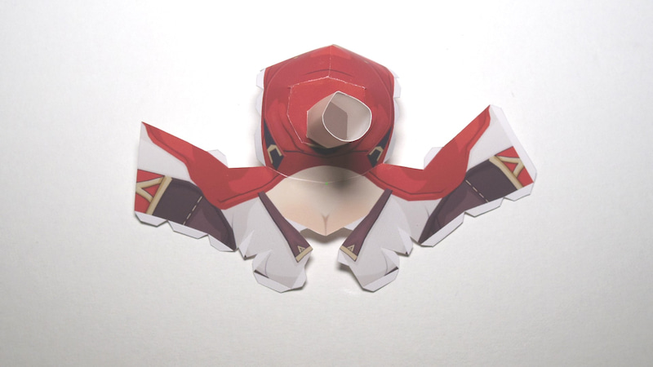](https://ameblo.jp/sv0623/image-12638123880-14851430239.html)

贴上胸部

[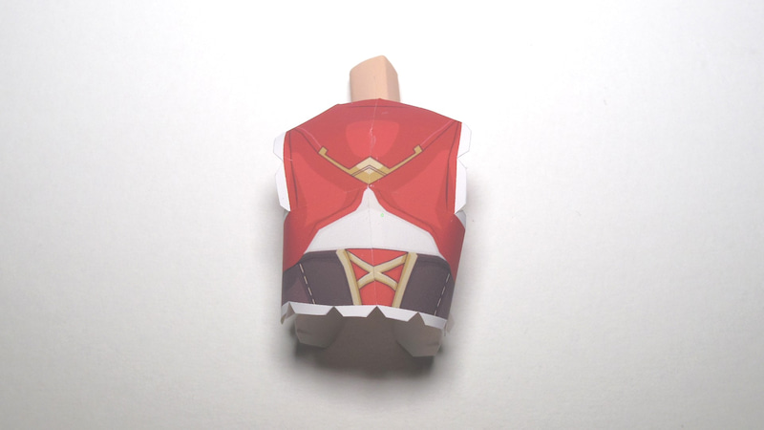](https://ameblo.jp/sv0623/image-12638123880-14851430241.html)

闭上你的背

[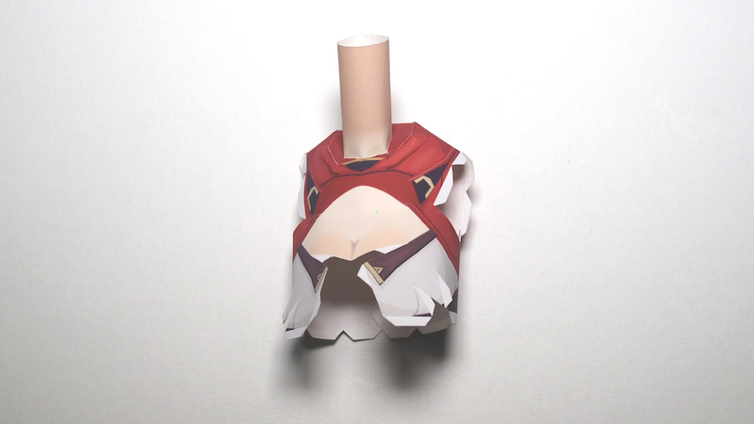](https://ameblo.jp/sv0623/image-12638123880-14851430245.html)

[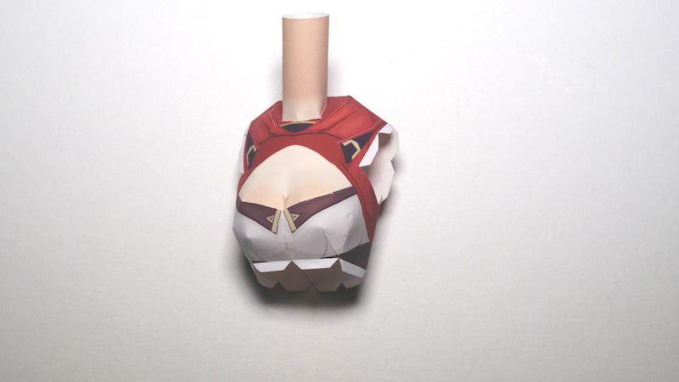](https://ameblo.jp/sv0623/image-12638123880-14851430247.html)

胸部只凹陷不粘连

[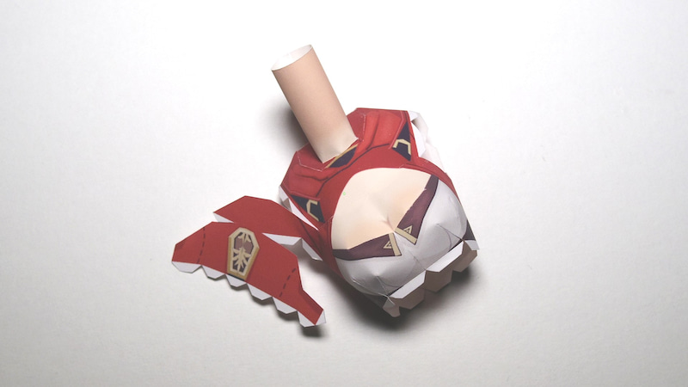](https://ameblo.jp/sv0623/image-12638123880-14851430249.html)

从对侧的边缘附加肩部

[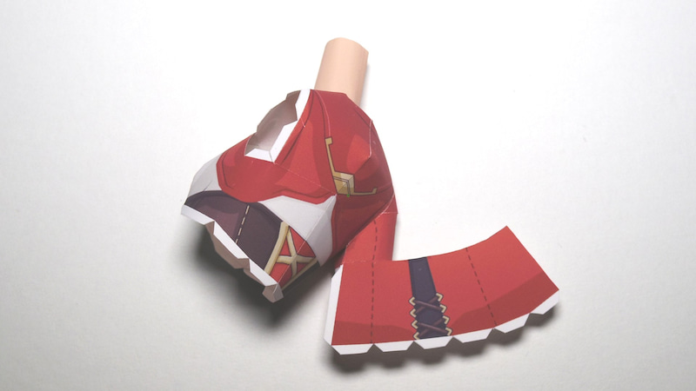](https://ameblo.jp/sv0623/image-12638123880-14851430255.html)

[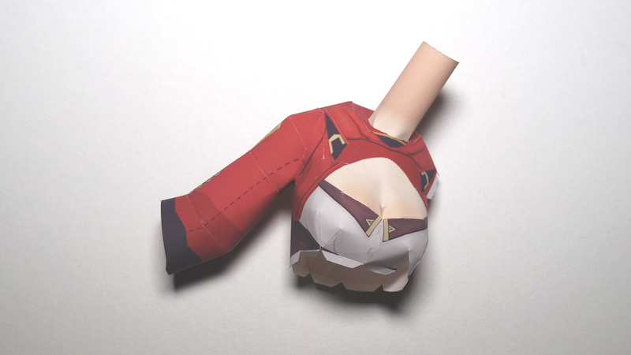](https://ameblo.jp/sv0623/image-12638123880-14851430256.html)

连接手臂

[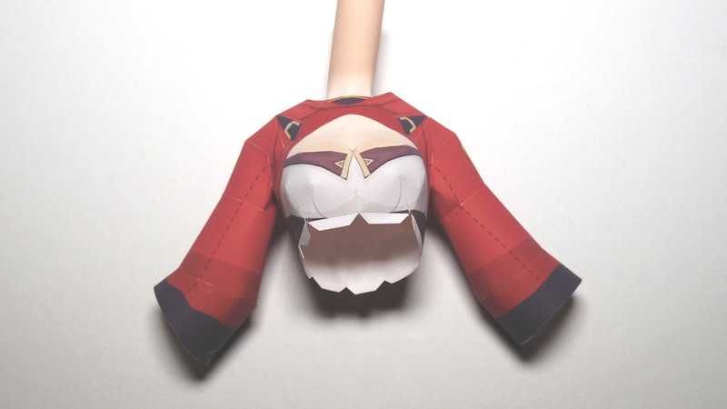](https://ameblo.jp/sv0623/image-12638123880-14851430259.html)

[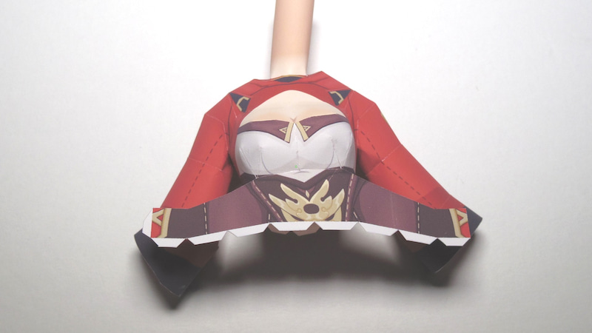](https://ameblo.jp/sv0623/image-12638123880-14851430260.html)

[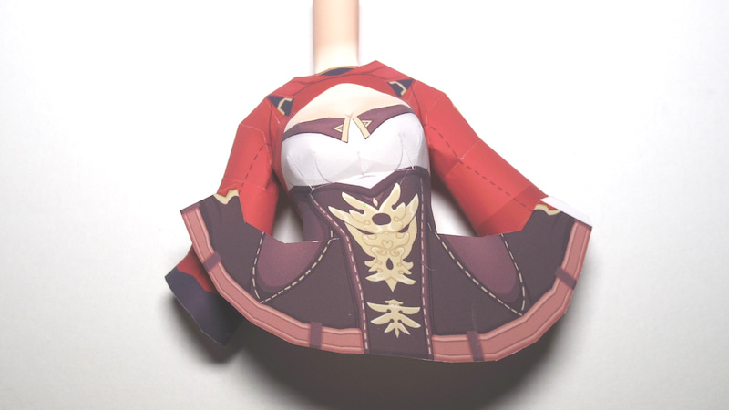](https://ameblo.jp/sv0623/image-12638123880-14851451429.html)

[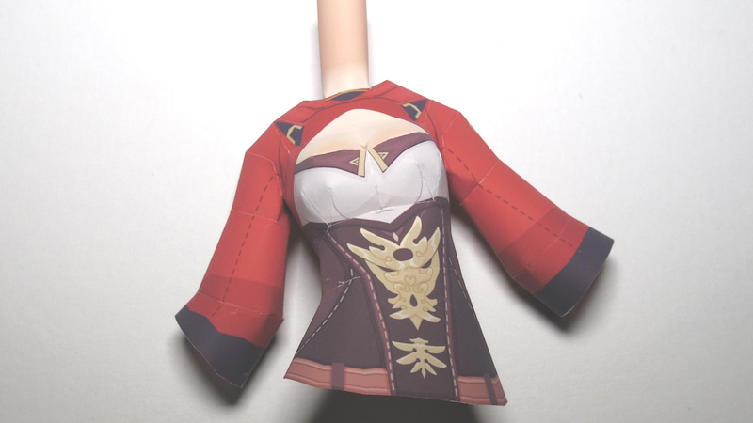](https://ameblo.jp/sv0623/image-12638123880-14851451277.html)

在匹配图案的同时系上腰部

·脸

[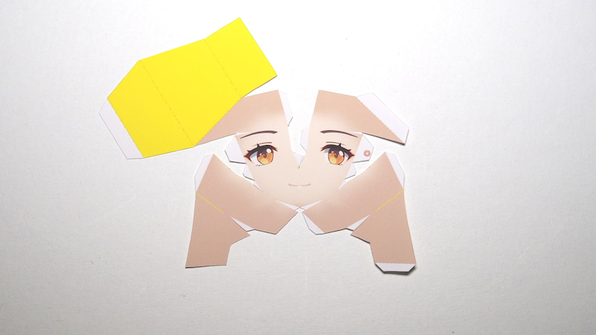](https://ameblo.jp/sv0623/image-12638123888-14851430502.html)

[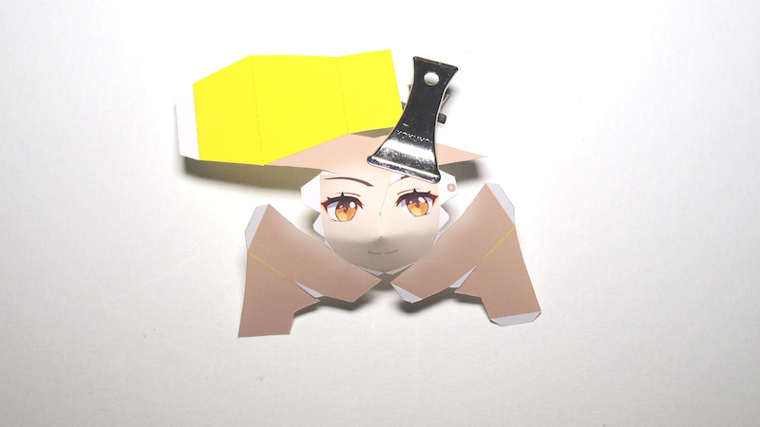](https://ameblo.jp/sv0623/image-12638123888-14851430504.html)

牢牢粘住鼻子后，组装时注意缝隙和皱纹。

[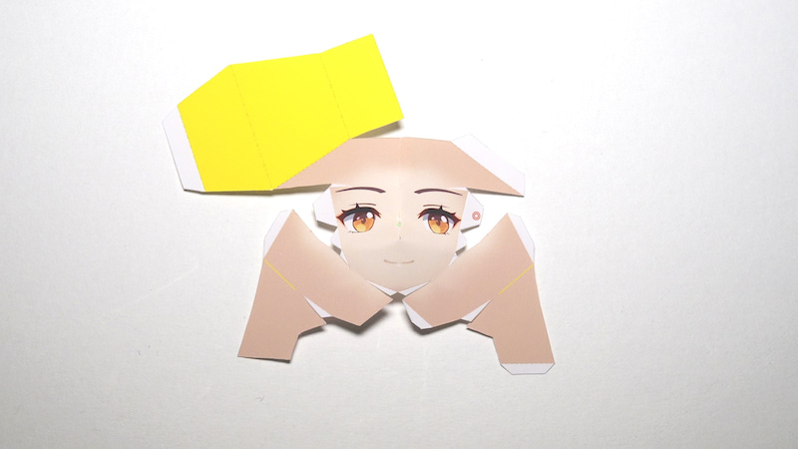](https://ameblo.jp/sv0623/image-12638123888-14851430505.html)

封闭额头

[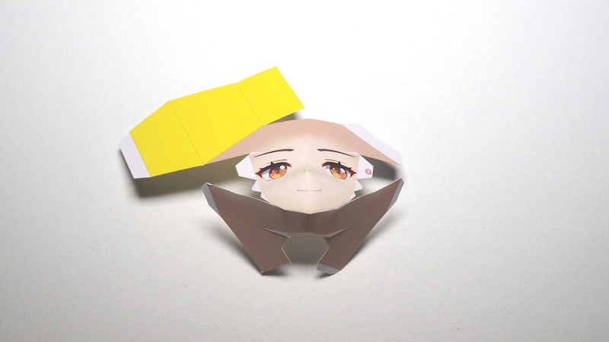](https://ameblo.jp/sv0623/image-12638123888-14851430509.html)

[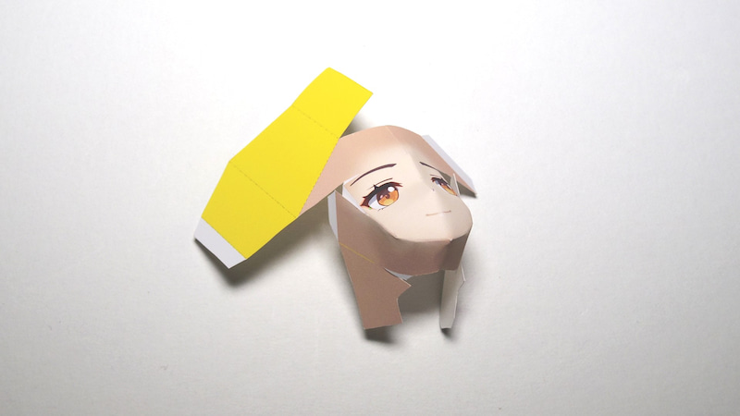](https://ameblo.jp/sv0623/image-12638123888-14851430512.html)

[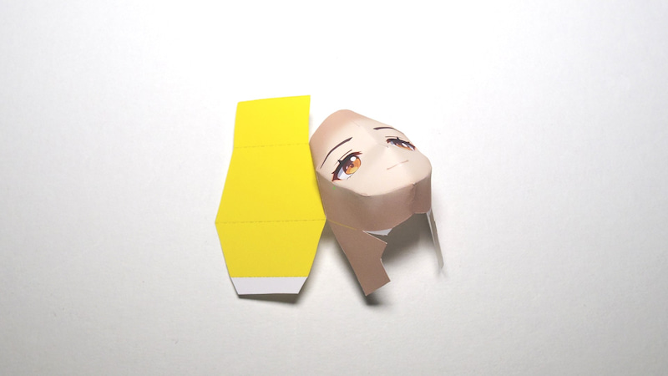](https://ameblo.jp/sv0623/image-12638123888-14851430514.html)

闭上下巴，交替闭上脸颊

[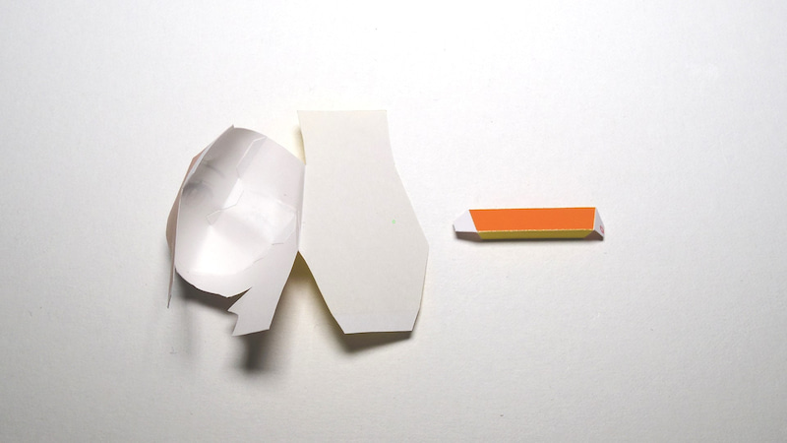](https://ameblo.jp/sv0623/image-12638123888-14851430515.html)

[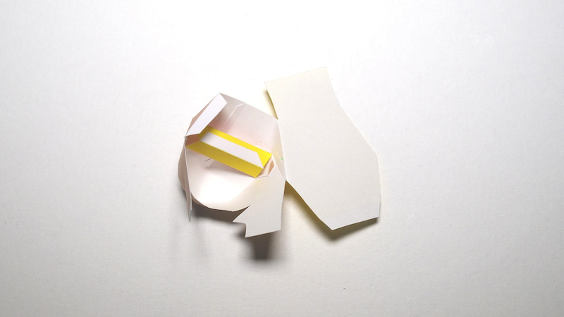](https://ameblo.jp/sv0623/image-12638123888-14851430519.html)

镜腿背面的加固余量◎安装叠加

* 因为瞳孔的变形是致命的，所以一定要附上它以稳定它。

[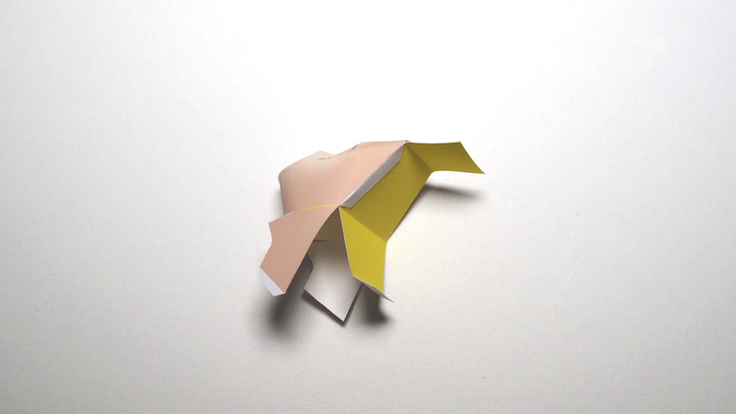](https://ameblo.jp/sv0623/image-12638123888-14851430522.html)[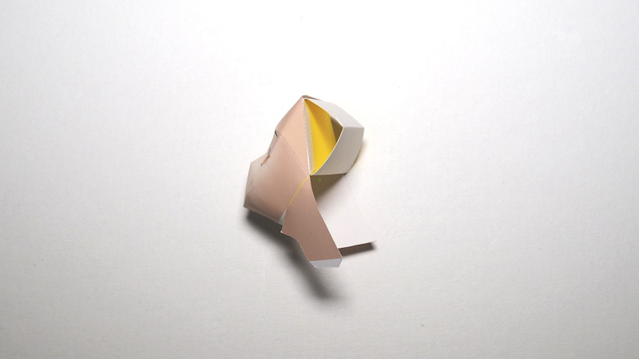](https://ameblo.jp/sv0623/image-12638123888-14851430525.html)在额头背面组装防变形

[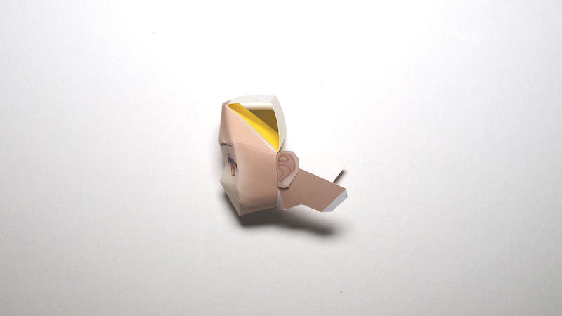](https://ameblo.jp/sv0623/image-12638123888-14851430530.html)

将耳朵贴在黄线耳朵的安装位置

[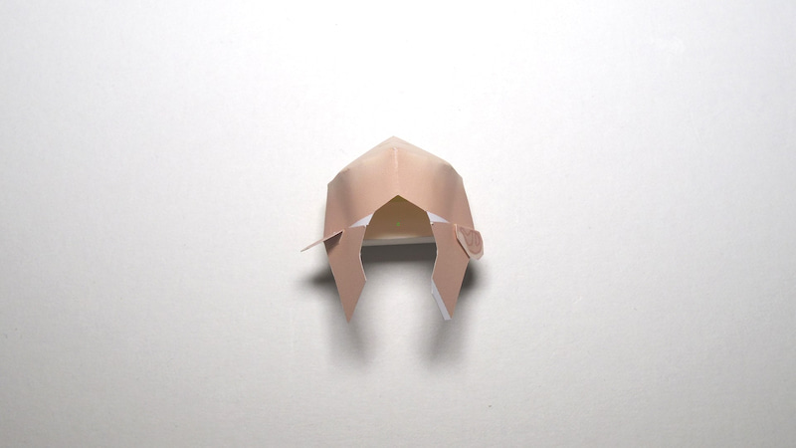](https://ameblo.jp/sv0623/image-12638123888-14851430531.html)

[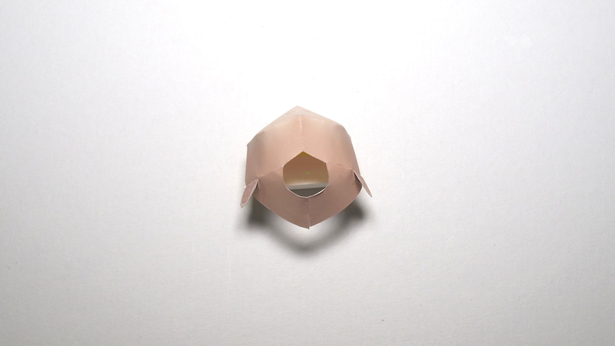](https://ameblo.jp/sv0623/image-12638123888-14851430533.html)

封闭后脑勺

·头发

[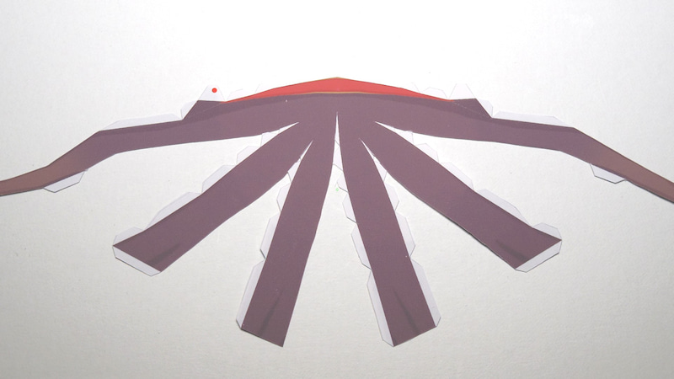](https://ameblo.jp/sv0623/image-12638123888-14851430534.html)

[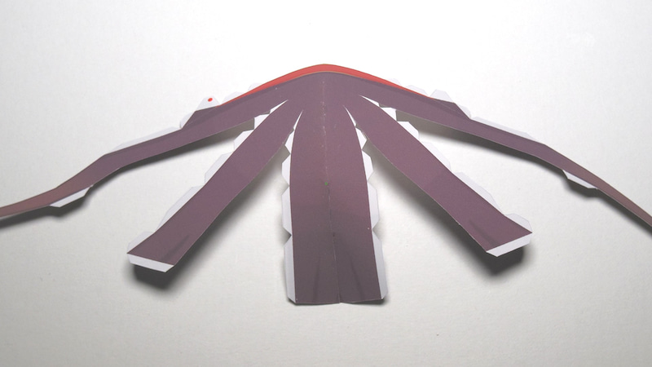](https://ameblo.jp/sv0623/image-12638123888-14851430537.html)

[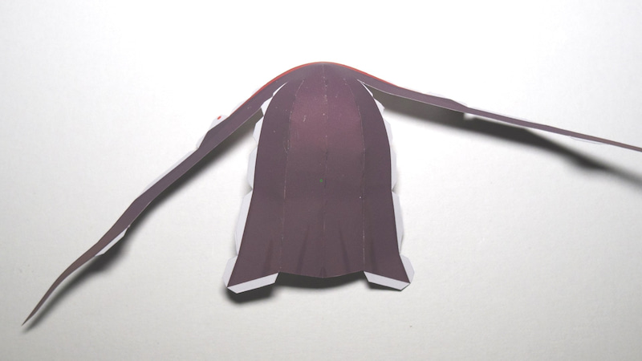](https://ameblo.jp/sv0623/image-12638123888-14851430538.html)

从后面依次封闭

[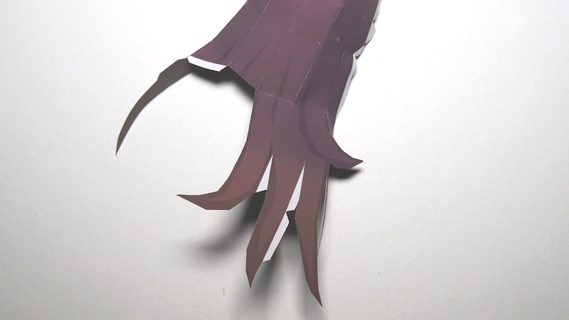](https://ameblo.jp/sv0623/image-12638123888-14851430541.html)

[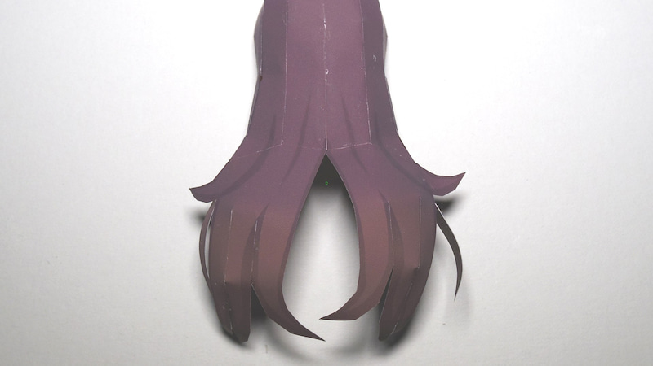](https://ameblo.jp/sv0623/image-12638123888-14851430542.html)

把头发的末端贴上，向内养成强烈的习惯

[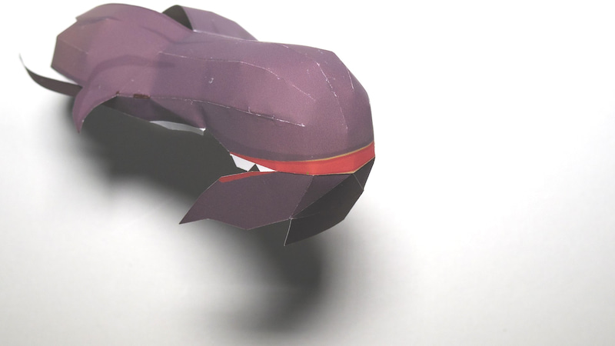](https://ameblo.jp/sv0623/image-12638123888-14851430544.html)

安装有4个大边距（刘海附件位置）留一个台阶

[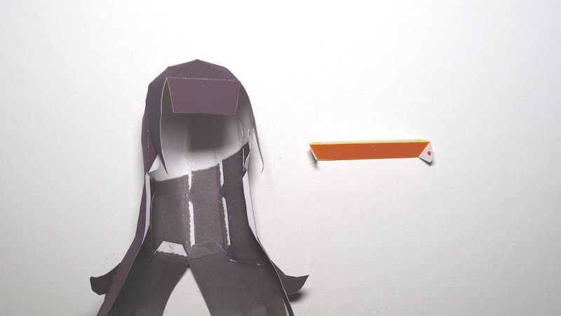](https://ameblo.jp/sv0623/image-12638123888-14851430546.html)

[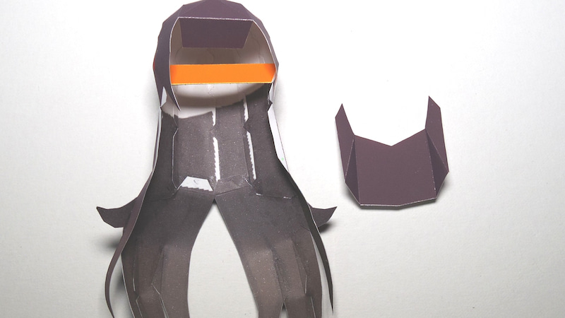](https://ameblo.jp/sv0623/image-12638123888-14851430549.html)

[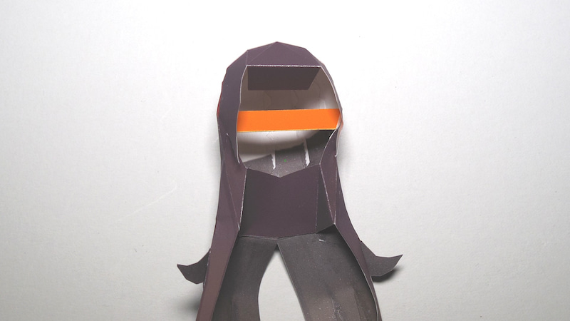](https://ameblo.jp/sv0623/image-12638123888-14851430551.html)

将头发内侧固定

[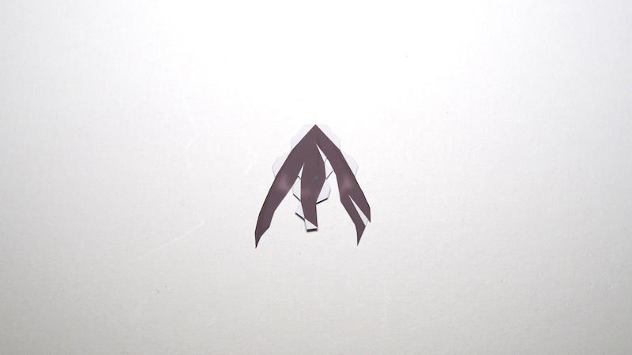](https://ameblo.jp/sv0623/image-12638123888-14851430556.html)

[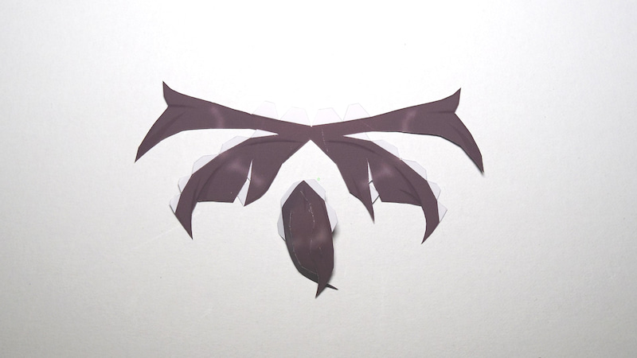](https://ameblo.jp/sv0623/image-12638123888-14851430558.html)

[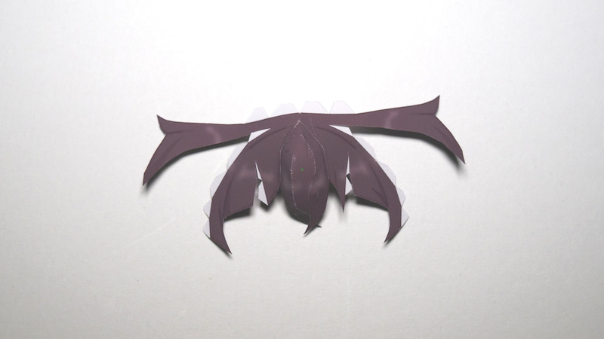](https://ameblo.jp/sv0623/image-12638123888-14851430561.html)

[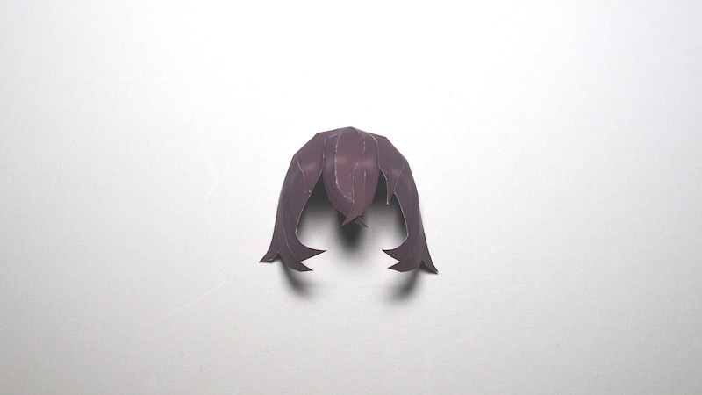](https://ameblo.jp/sv0623/image-12638123888-14851430562.html)

使发梢向内更强壮

[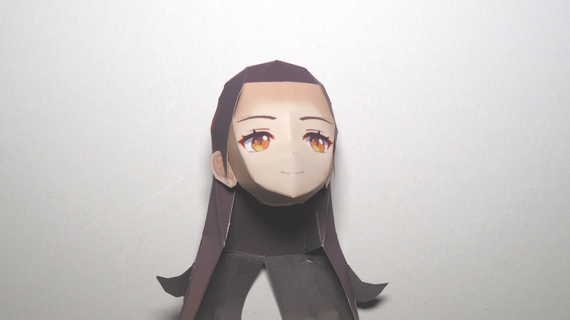](https://ameblo.jp/sv0623/image-12638123888-14851430552.html)

将您的脸插入并将其固定在耳朵位置，注意不要让鬓角卡在其中（无需粘合剂）

[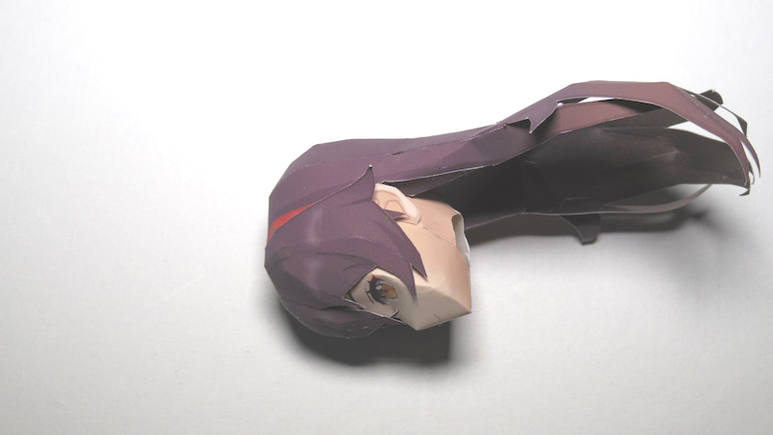](https://ameblo.jp/sv0623/image-12638123888-14851430563.html)

将刘海的大边（4 处）折叠牢固，并按照步骤粘贴。

* 很难牢牢握住它，因此请从正面对齐，就像轻轻放置一样。

[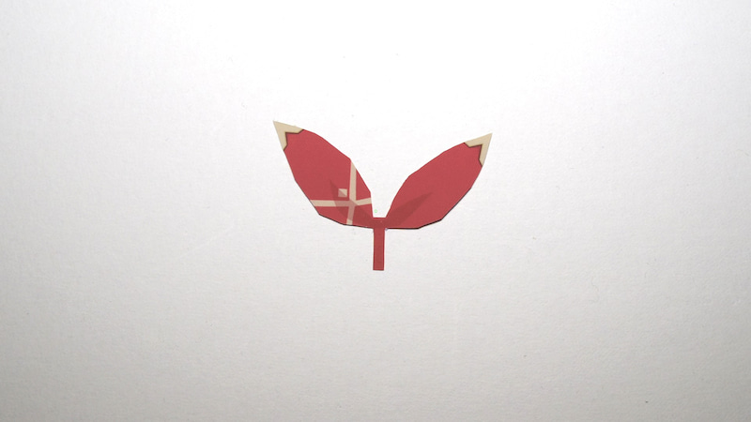](https://ameblo.jp/sv0623/image-12638123888-14851430564.html)

[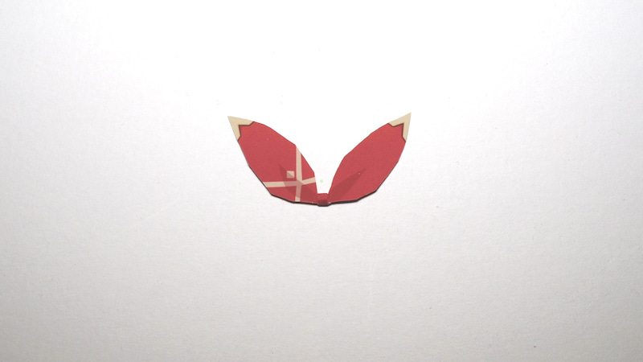](https://ameblo.jp/sv0623/image-12638123888-14851430565.html)

打结

[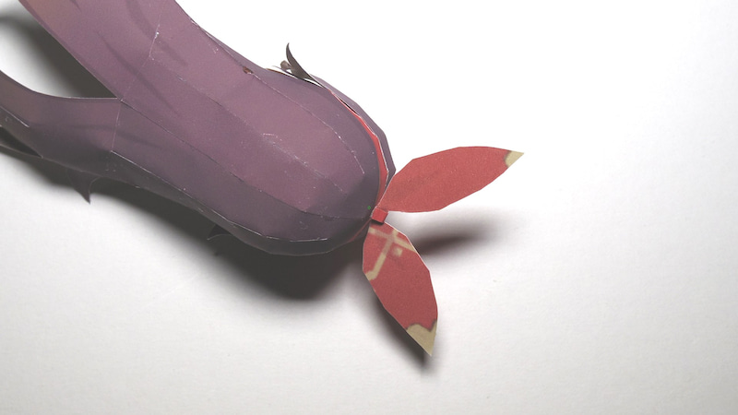](https://ameblo.jp/sv0623/image-12638123888-14851430566.html)

系上色带

・ 腰围

[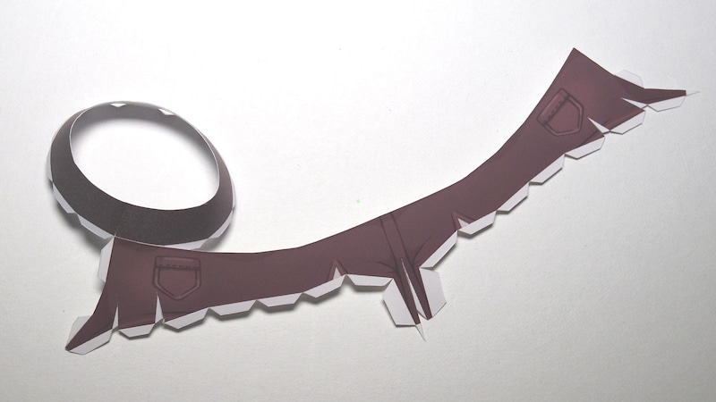](https://ameblo.jp/sv0623/image-12638123901-14851430568.html)

将与上身相连的部分包裹起来，留一个台阶

[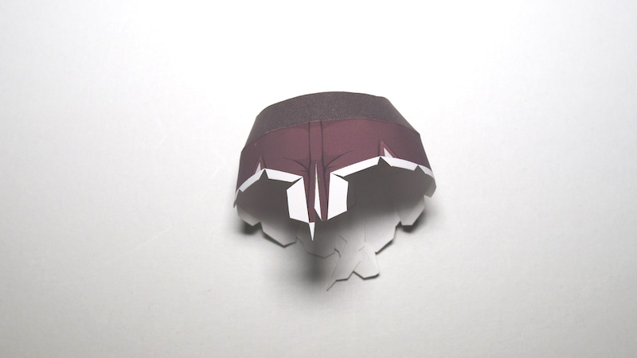](https://ameblo.jp/sv0623/image-12638123901-14851430570.html)[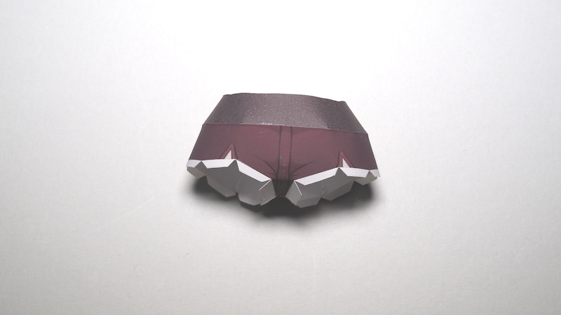](https://ameblo.jp/sv0623/image-12638123901-14851430571.html)

封闭内缝和臀部

[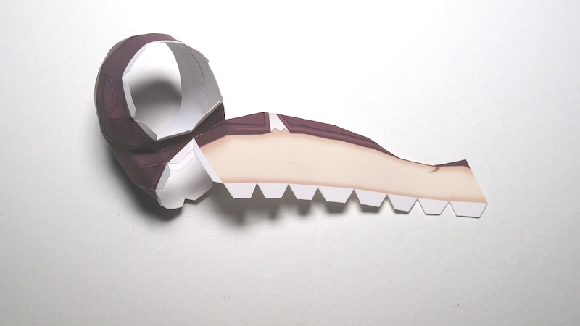](https://ameblo.jp/sv0623/image-12638123901-14851430572.html)

[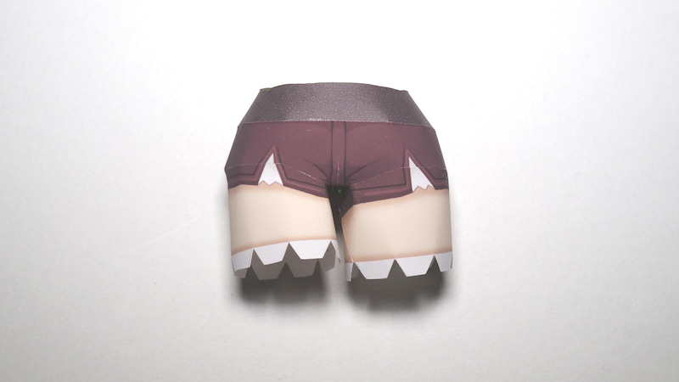](https://ameblo.jp/sv0623/image-12638123901-14851430573.html)

从胶水大小贴上图案

・左腿

[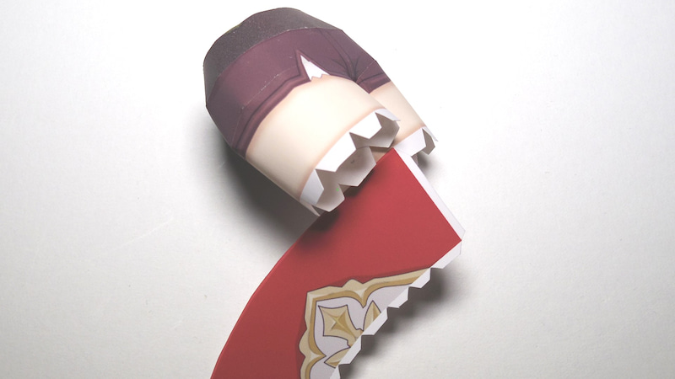](https://ameblo.jp/sv0623/image-12638123901-14851430575.html)

[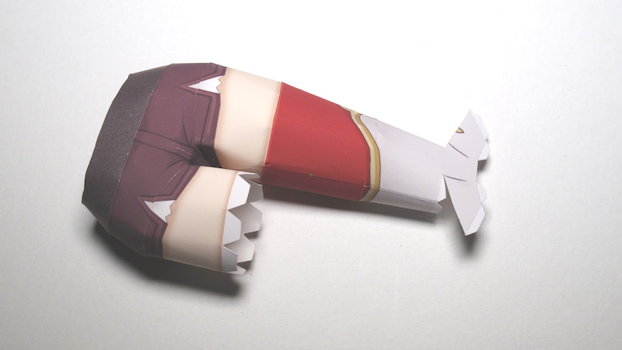](https://ameblo.jp/sv0623/image-12638123901-14851430576.html)

从垂直接缝开始包裹图案

[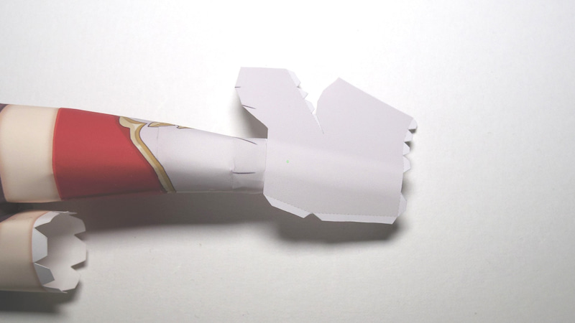](https://ameblo.jp/sv0623/image-12638123901-14851430577.html)

[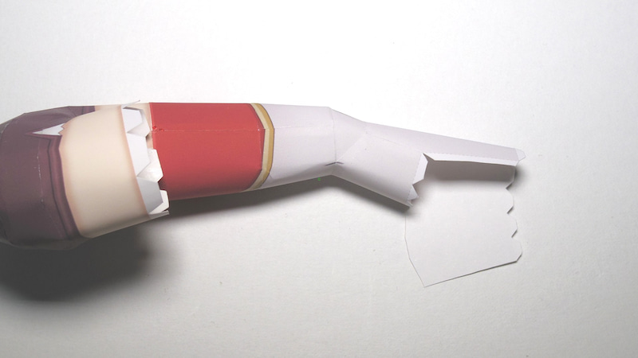](https://ameblo.jp/sv0623/image-12638123901-14851430580.html)

[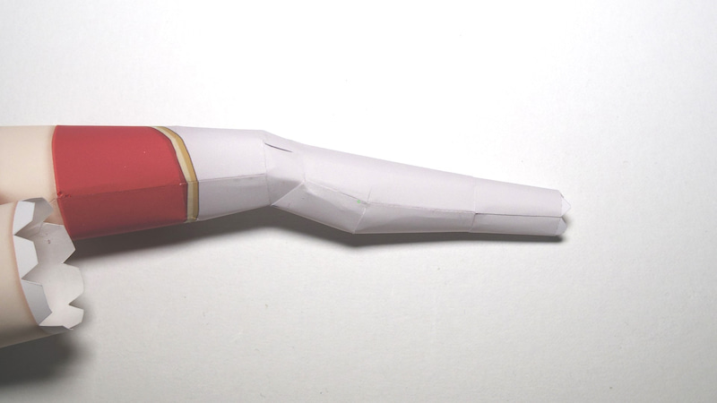](https://ameblo.jp/sv0623/image-12638123901-14851430581.html)

从膝盖到脚踝，将对面的边缘作为起点。

·腿

没有脚趾和脚后跟

[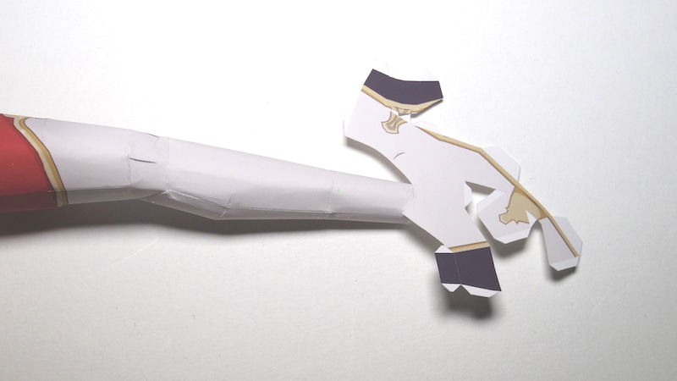](https://ameblo.jp/sv0623/image-12638123901-14851430582.html)

[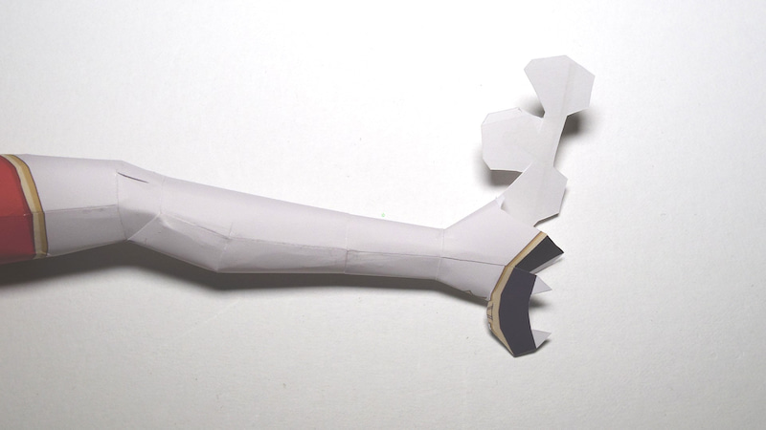](https://ameblo.jp/sv0623/image-12638123901-14851430584.html)

先组装鞋跟

[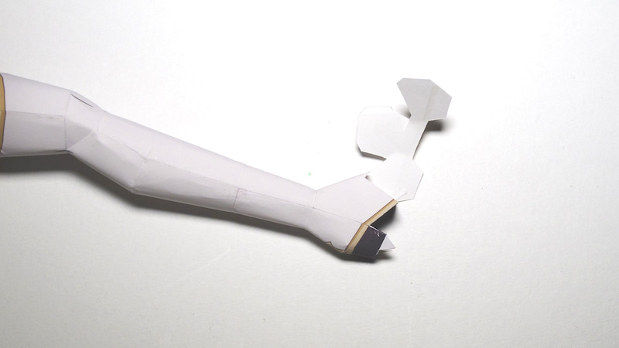](https://ameblo.jp/sv0623/image-12638123901-14851430501.html)

组装鞋底的凹陷部分

[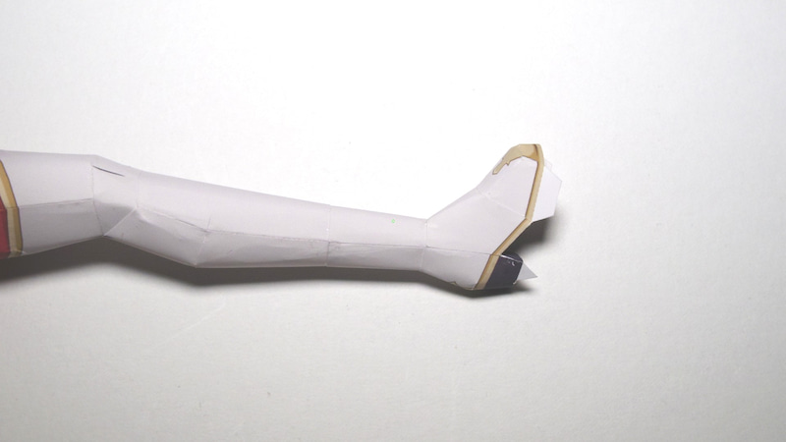](https://ameblo.jp/sv0623/image-12638123901-14851430627.html)

交叉脚趾

[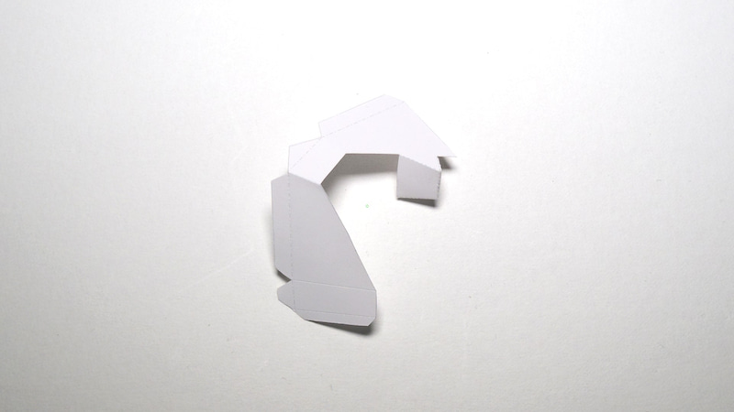](https://ameblo.jp/sv0623/image-12638123901-14851430628.html)

先组装底座底部的凹陷部分

[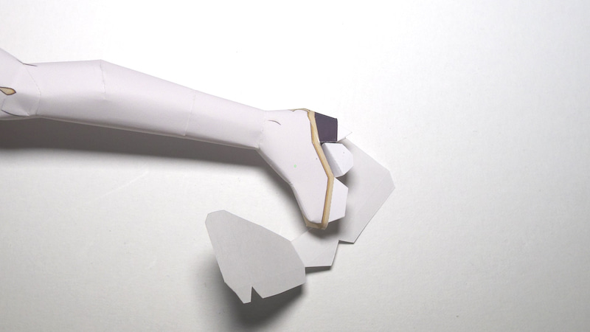](https://ameblo.jp/sv0623/image-12638123901-14851430630.html)

[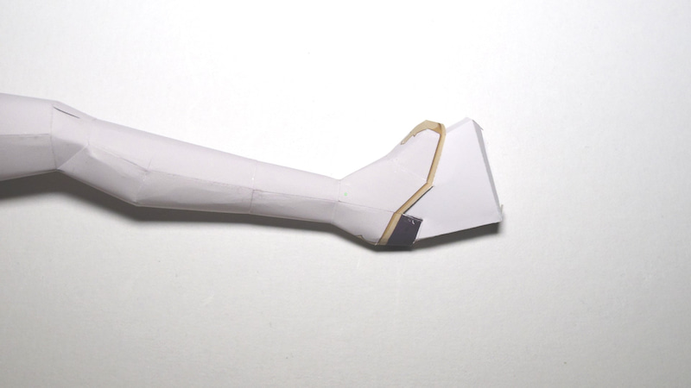](https://ameblo.jp/sv0623/image-12638123901-14851430631.html)

与凹痕对齐，然后包裹

・ 右腿

[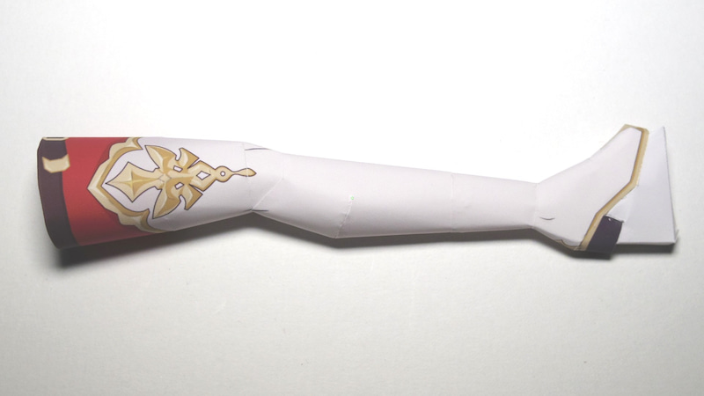](https://ameblo.jp/sv0623/image-12638123901-14851430635.html)

由于操作困难，右腿单独组装。

[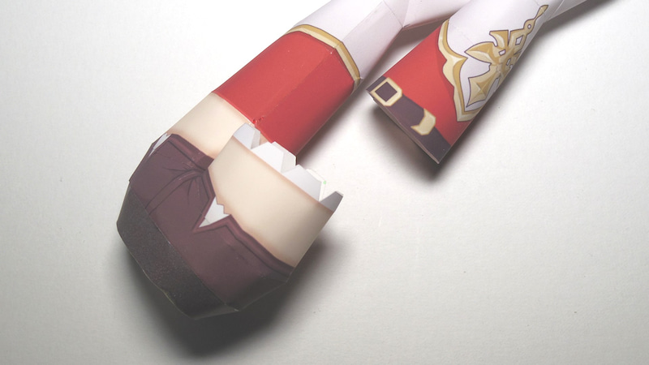](https://ameblo.jp/sv0623/image-12638123901-14851430637.html)

[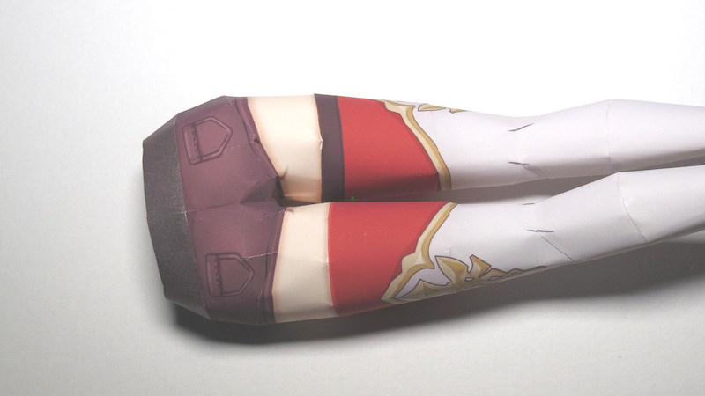](https://ameblo.jp/sv0623/image-12638123901-14851430639.html)

将图案顶部的大边缘稍微向内弯曲，在腿的圆柱体内侧涂上粘合剂，然后慢慢推入直到所有边缘完全隐藏。

·底座

[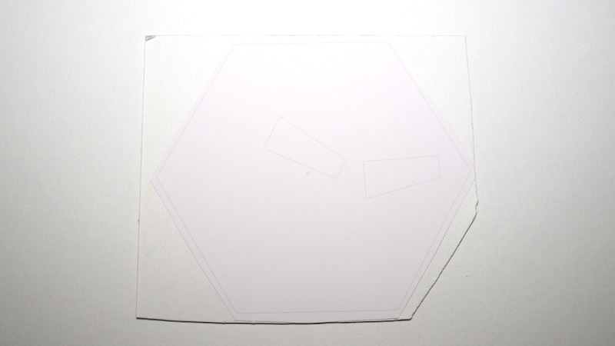](https://ameblo.jp/sv0623/image-12638123901-14851430640.html)

[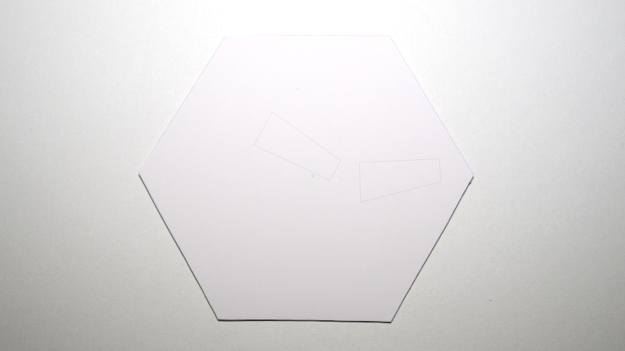](https://ameblo.jp/sv0623/image-12638123901-14851430644.html)

把它粘在纸板上然后剪下来

[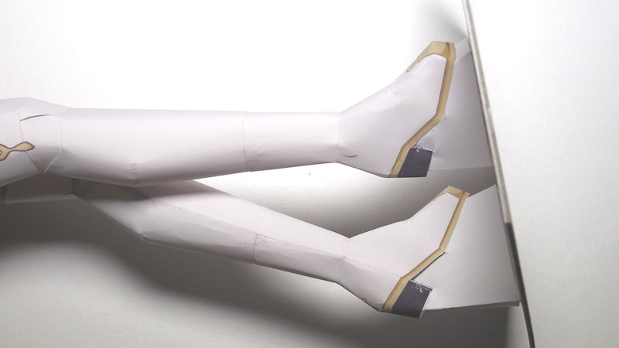](https://ameblo.jp/sv0623/image-12638123901-14851430646.html)

把你的脚粘在导向位置的底座上，所以要小心，因为它会产生很大的排斥力！

・ 连指手套版

[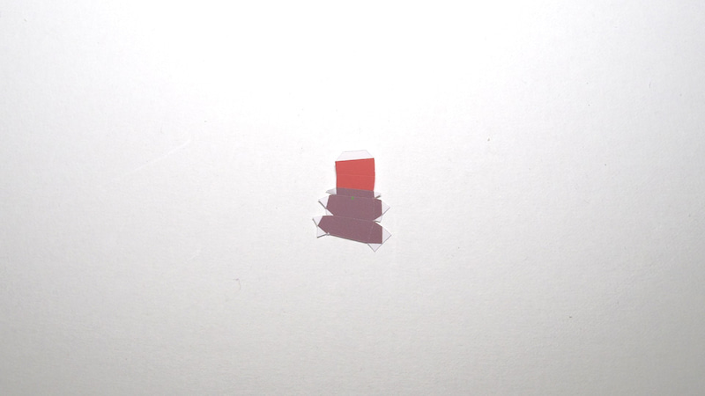](https://ameblo.jp/sv0623/image-12638123914-14851430214.html)

[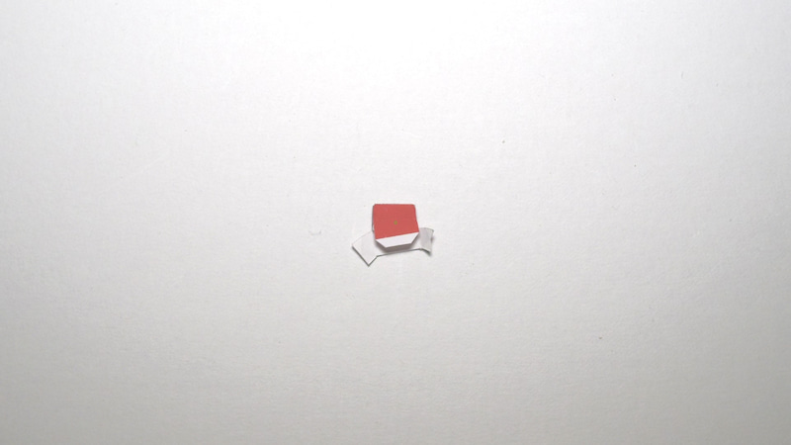](https://ameblo.jp/sv0623/image-12638123914-14851430217.html)

[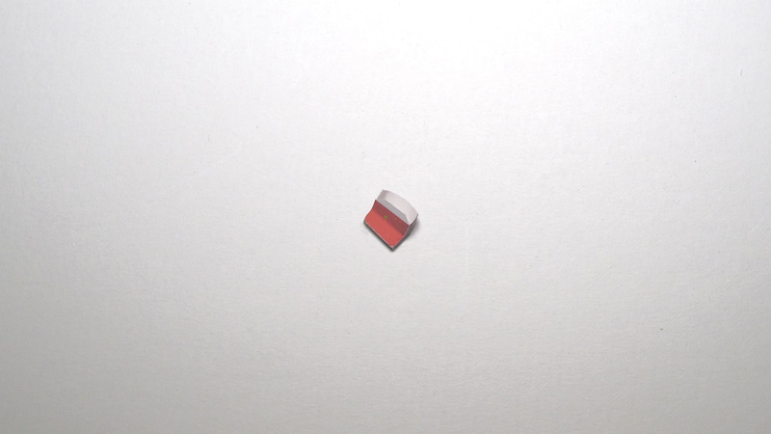](https://ameblo.jp/sv0623/image-12638123914-14851430219.html)

组装你的手指

[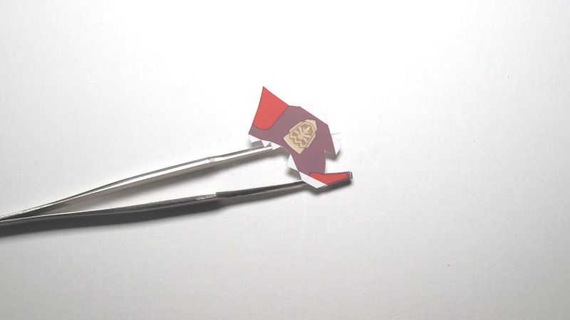](https://ameblo.jp/sv0623/image-12638123914-14851430221.html)

将拇指组装成圆柱体后，弯曲指尖的三个边缘，像盖盖子一样合上指尖。

[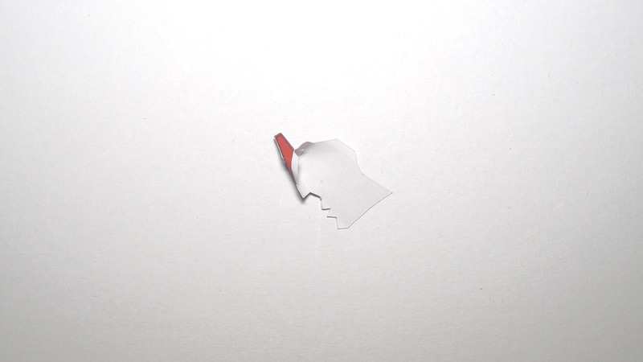](https://ameblo.jp/sv0623/image-12638123914-14851430223.html)

环绕你的拇指

[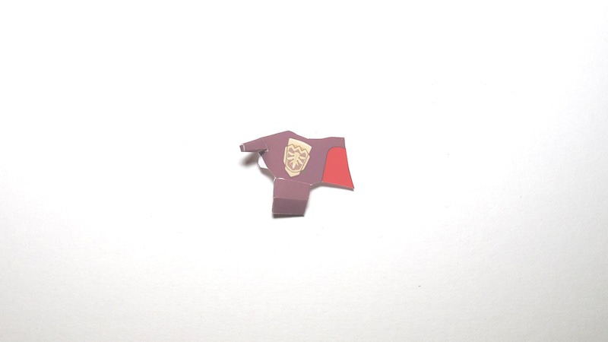](https://ameblo.jp/sv0623/image-12638123914-14851430225.html)

附上你的手指

[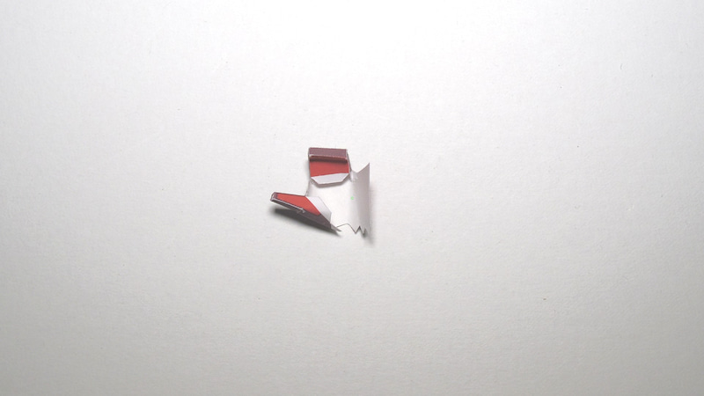](https://ameblo.jp/sv0623/image-12638123914-14851430227.html)

[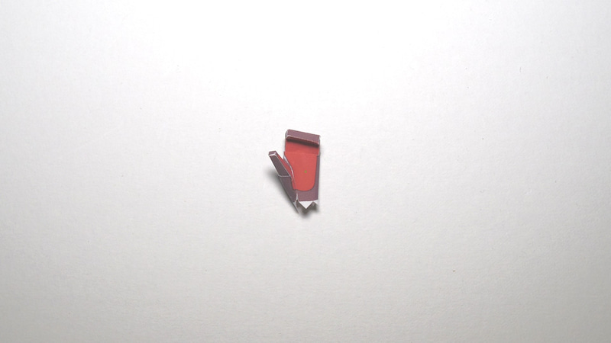](https://ameblo.jp/sv0623/image-12638123914-14851430213.html)

合上手掌

手腕安装与普通版相同

・普通版的手

[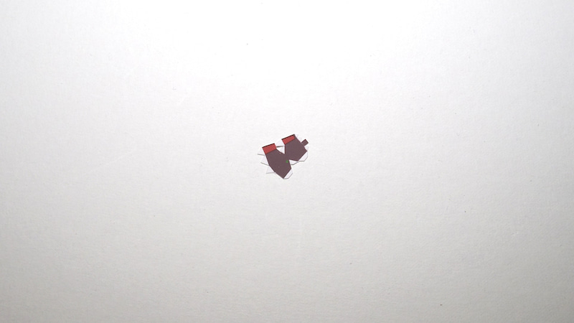](https://ameblo.jp/sv0623/image-12638123914-14851430648.html)

[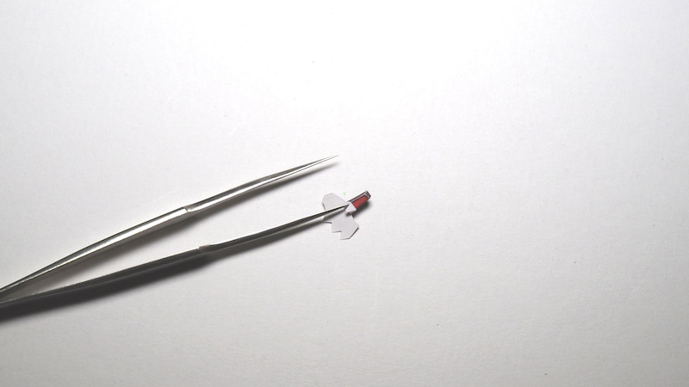](https://ameblo.jp/sv0623/image-12638123914-14851430651.html)

组装成圆柱体后，将指尖的三个胶边弯曲，像盖上盖子一样合上指尖。

[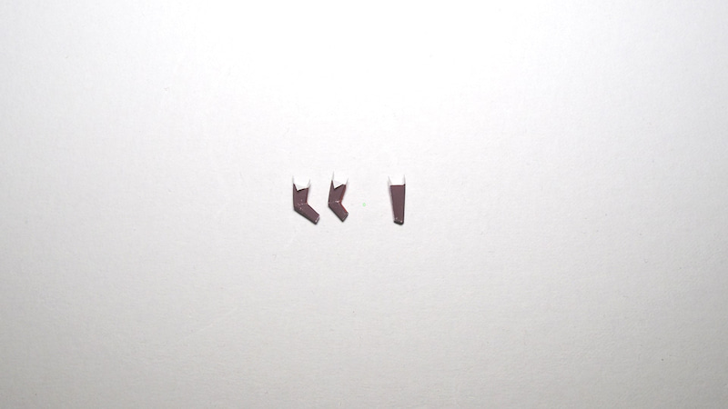](https://ameblo.jp/sv0623/image-12638123914-14851430657.html)

[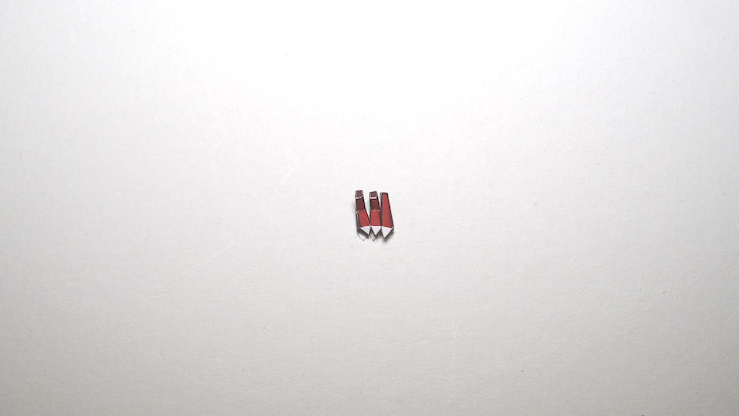](https://ameblo.jp/sv0623/image-12638123914-14851430658.html)

将中指、无名指和小指放在一起

[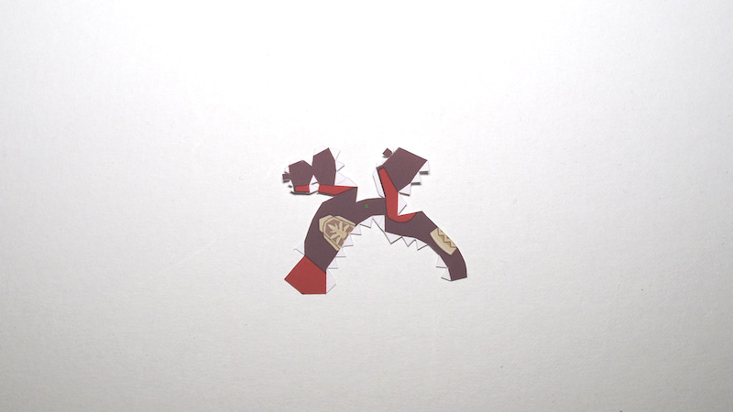](https://ameblo.jp/sv0623/image-12638123914-14851430662.html)

[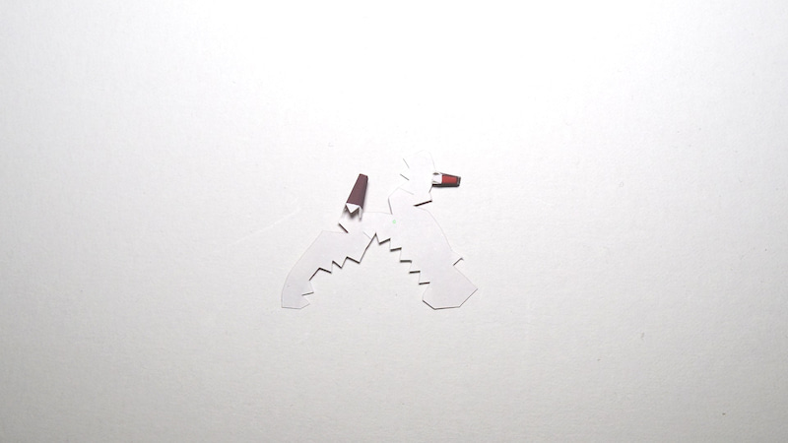](https://ameblo.jp/sv0623/image-12638123914-14851430663.html)

先把拇指和食指放在一起

[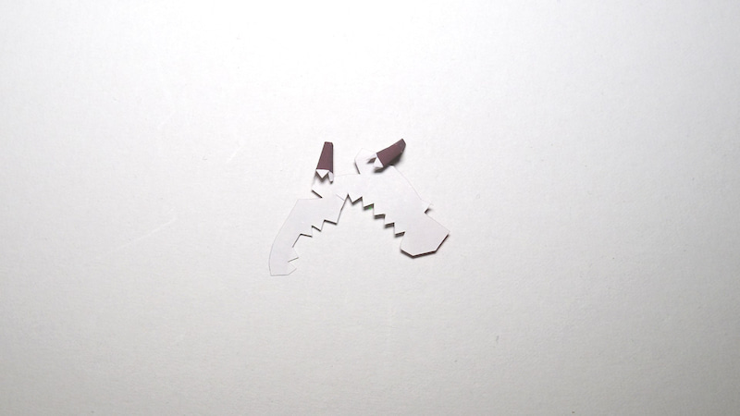](https://ameblo.jp/sv0623/image-12638123914-14851430667.html)

[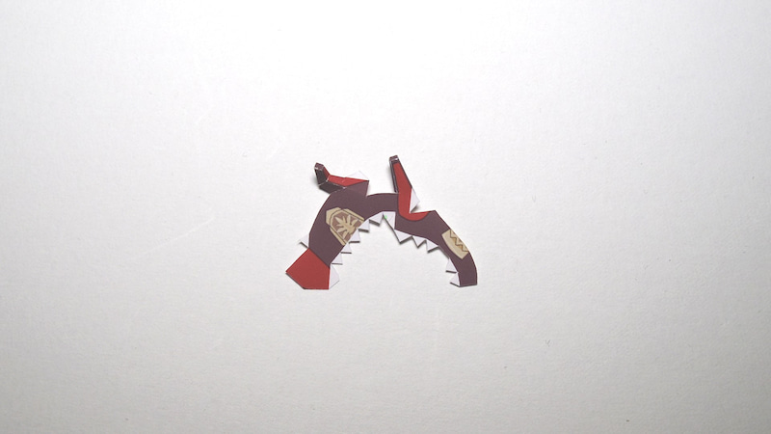](https://ameblo.jp/sv0623/image-12638123914-14851430668.html)

[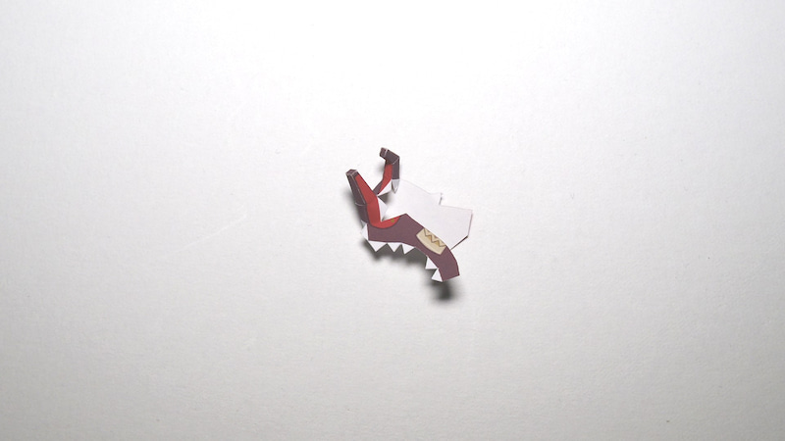](https://ameblo.jp/sv0623/image-12638123914-14851430671.html)

包裹你的拇指和食指

[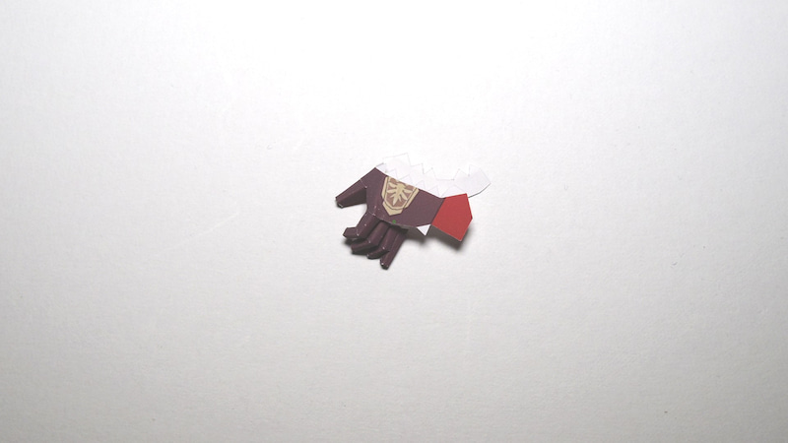](https://ameblo.jp/sv0623/image-12638123914-14851430675.html)

将另一根手指放在食指上

[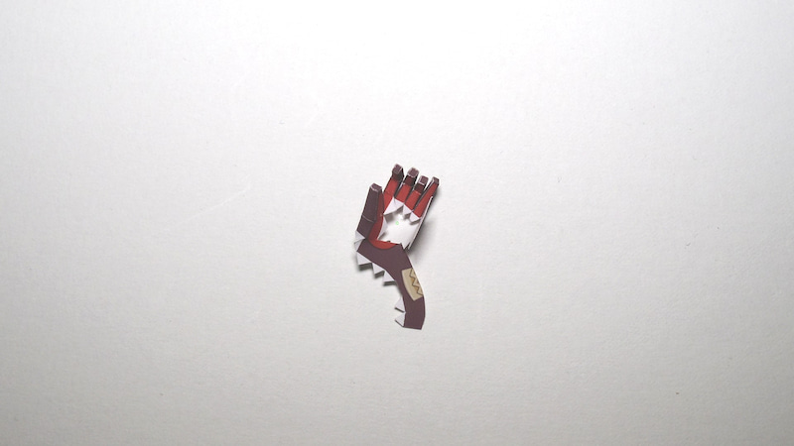](https://ameblo.jp/sv0623/image-12638123914-14851430676.html)

用小指侧边距调整位置

[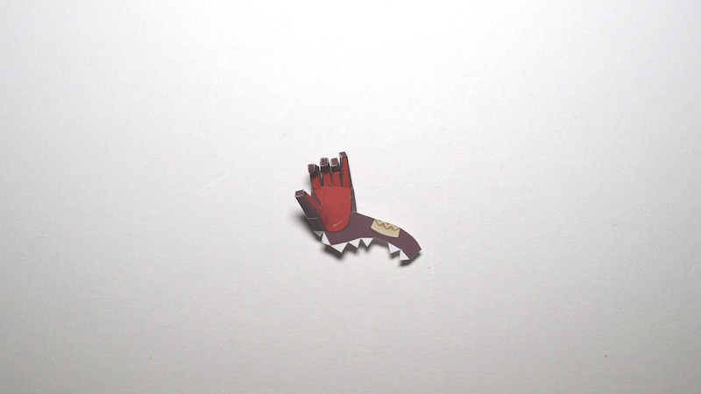](https://ameblo.jp/sv0623/image-12638123914-14851430678.html)

封闭手掌和手腕

[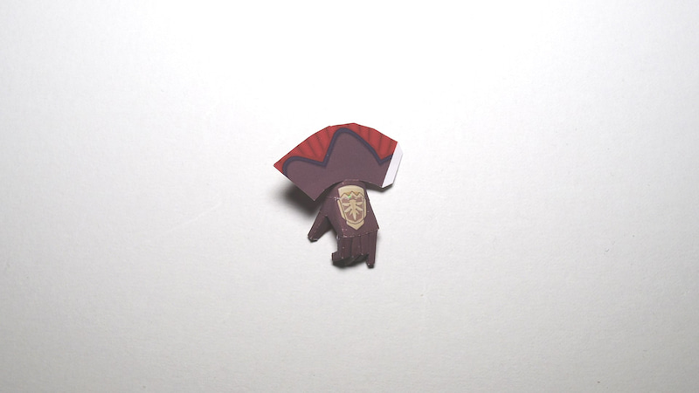](https://ameblo.jp/sv0623/image-12638123914-14851430679.html)

从另一侧的边缘连接手腕

[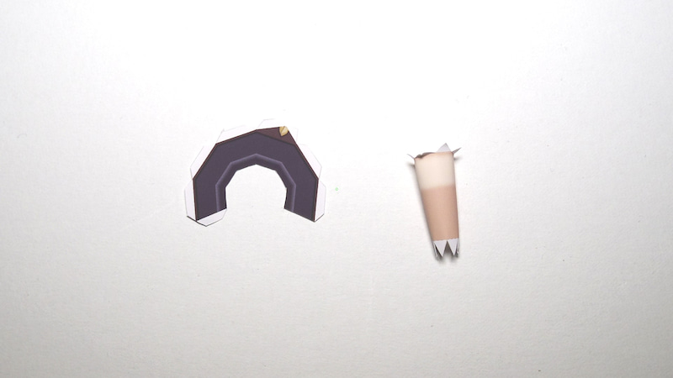](https://ameblo.jp/sv0623/image-12638123914-14851430680.html)

[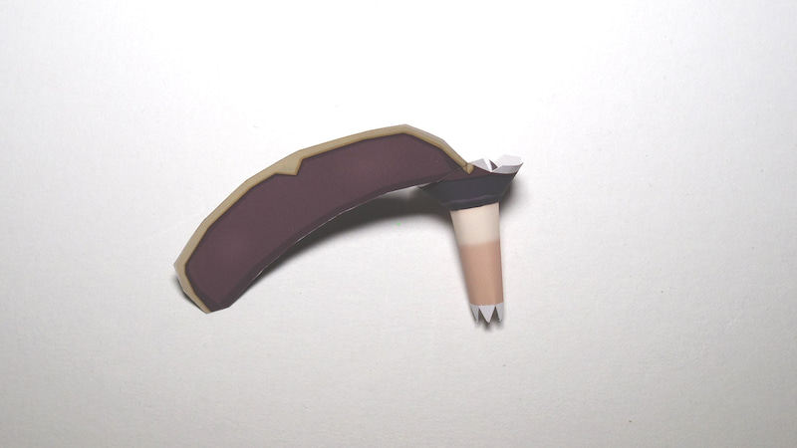](https://ameblo.jp/sv0623/image-12638123914-14851430682.html)

[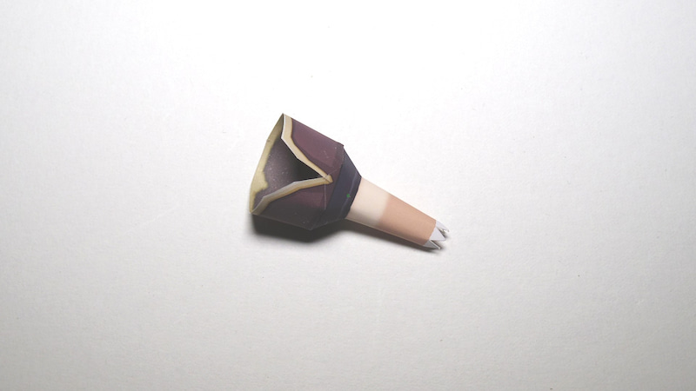](https://ameblo.jp/sv0623/image-12638123914-14851430683.html)

组装武器

[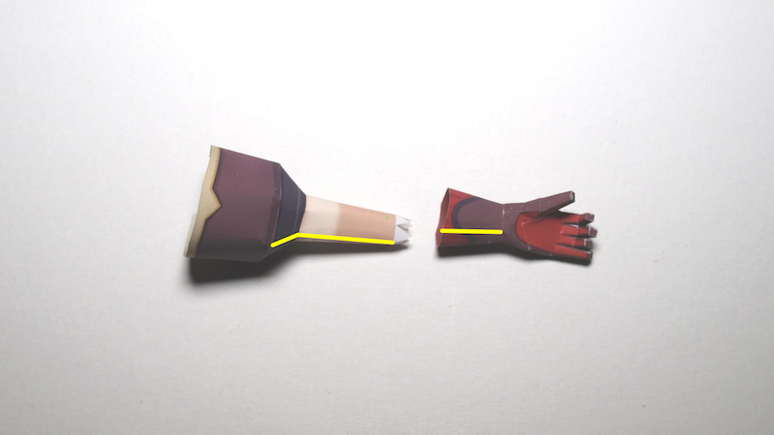](https://ameblo.jp/sv0623/image-12638123914-14851482986.html)

[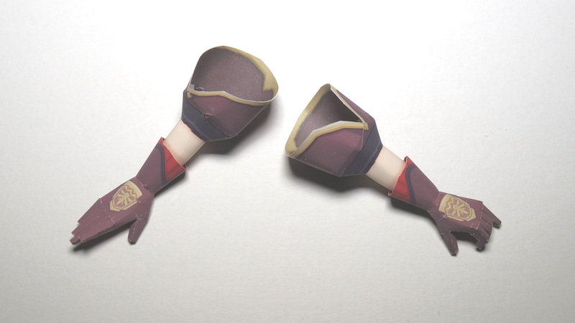](https://ameblo.jp/sv0623/image-12638123914-14851430687.html)

将您的手贴在垂直关节上作为标记

·护目镜

[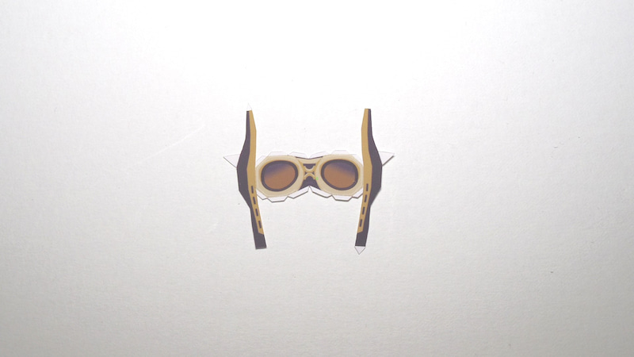](https://ameblo.jp/sv0623/image-12638123925-14851430689.html)

[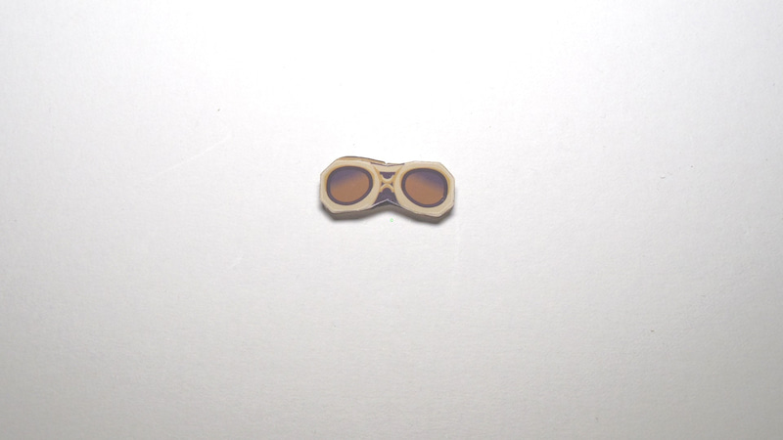](https://ameblo.jp/sv0623/image-12638123925-14851430692.html)[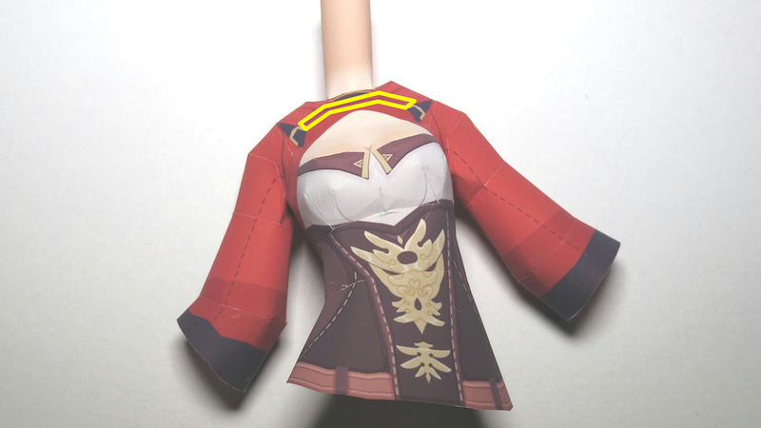](https://ameblo.jp/sv0623/image-12638123925-14851484561.html)

安装在黑线隐藏处留有余量的两处

・ 左袋

[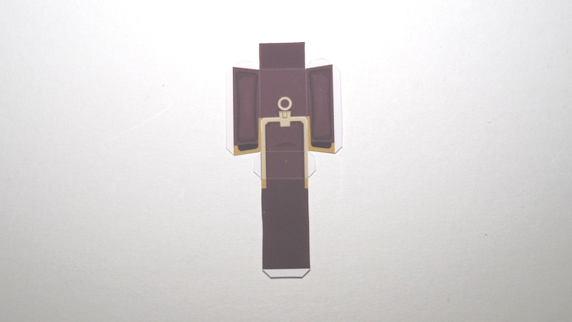](https://ameblo.jp/sv0623/image-12638123925-14851430694.html)

[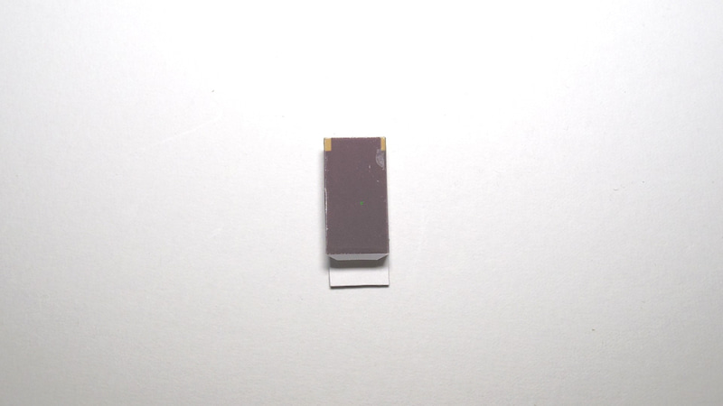](https://ameblo.jp/sv0623/image-12638123925-14851430696.html)

盖上下面的盖子

[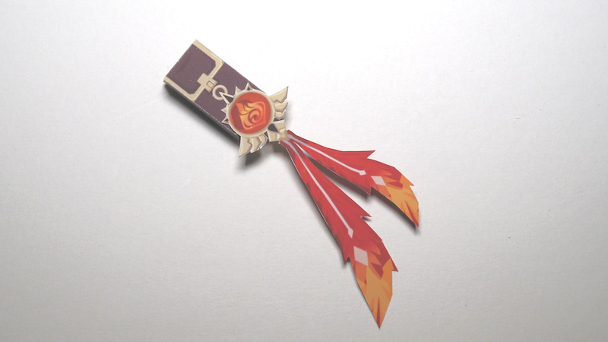](https://ameblo.jp/sv0623/image-12638123925-14851430697.html)

圆形金属配件周围的粘合剂

・ 右袋

[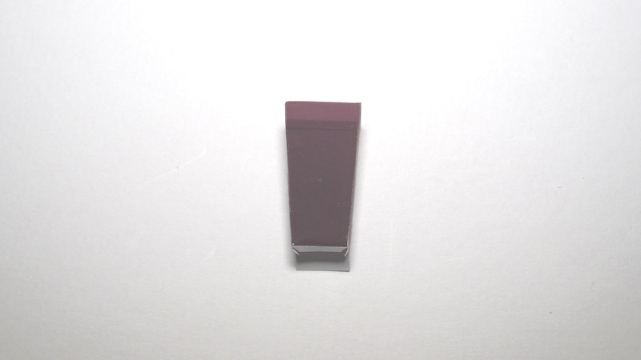](https://ameblo.jp/sv0623/image-12638123925-14851430699.html)

盖上下面的盖子

[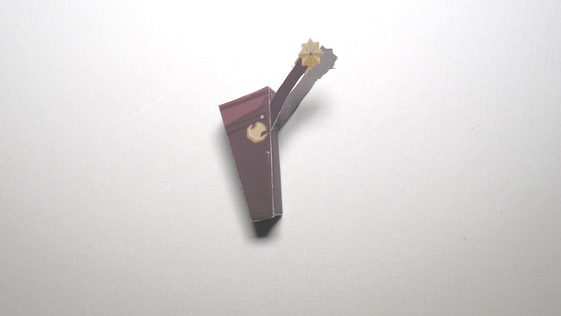](https://ameblo.jp/sv0623/image-12638123925-14851430701.html)

使用金属零件的位置作为标记安装皮带

·弓

[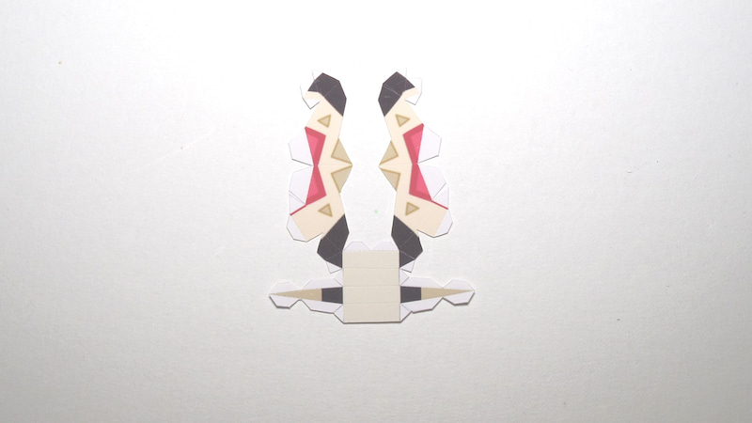](https://ameblo.jp/sv0623/image-12638123925-14851430702.html)

[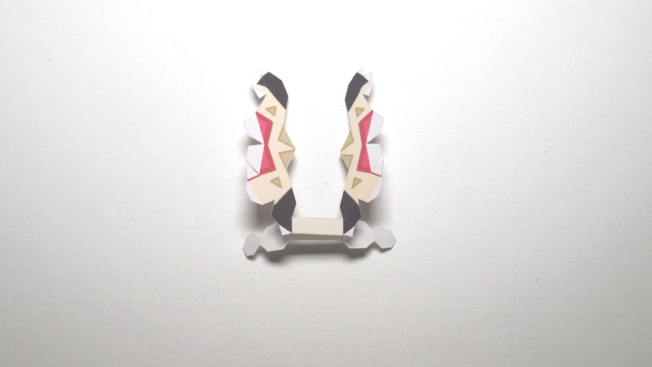](https://ameblo.jp/sv0623/image-12638123925-14851430704.html)

从把手组装

[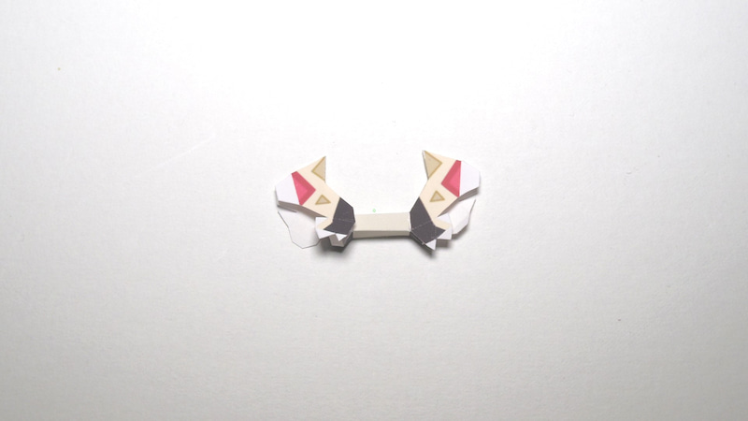](https://ameblo.jp/sv0623/image-12638123925-14851430706.html)

[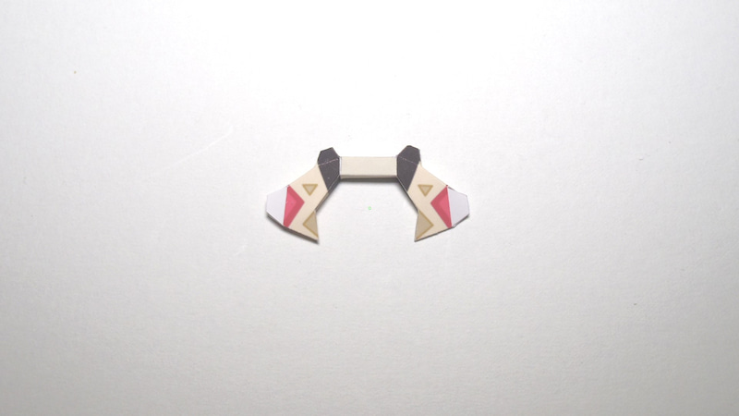](https://ameblo.jp/sv0623/image-12638123925-14851430709.html)

在中心折叠并封闭

[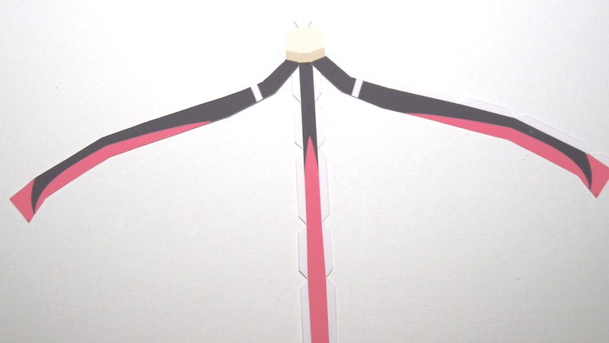](https://ameblo.jp/sv0623/image-12638123925-14851430710.html)

[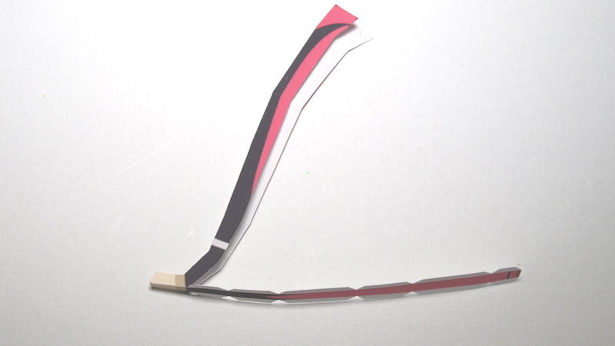](https://ameblo.jp/sv0623/image-12638123925-14851498959.html)

[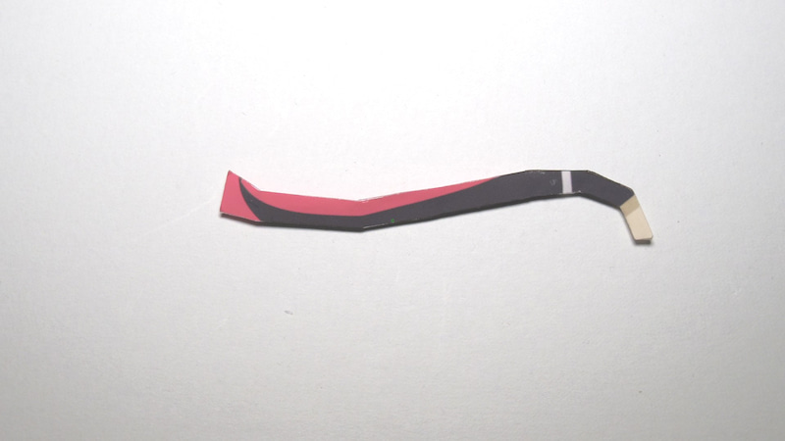](https://ameblo.jp/sv0623/image-12638123925-14851430619.html)

从最后开始组装

[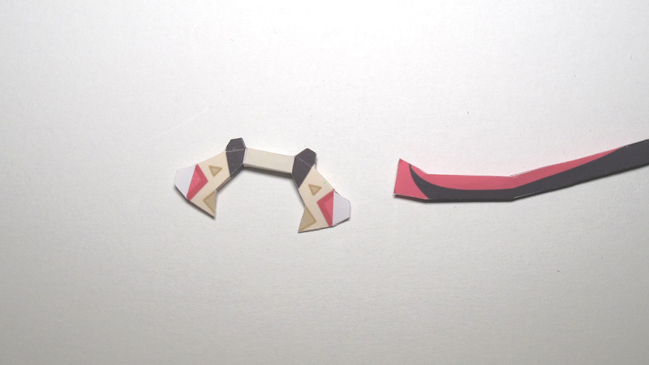](https://ameblo.jp/sv0623/image-12638123925-14851430621.html)

涂上胶水并插入

[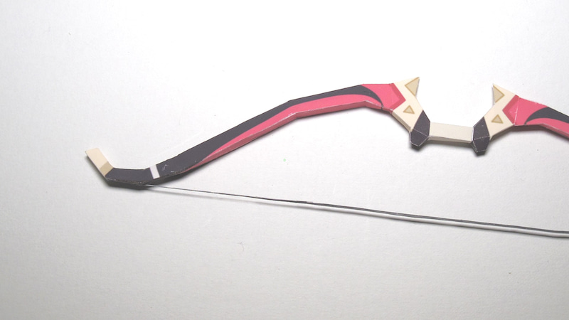](https://ameblo.jp/sv0623/image-12638123925-14851430625.html)

将琴弦安装在适当的位置

・各部分的安装

[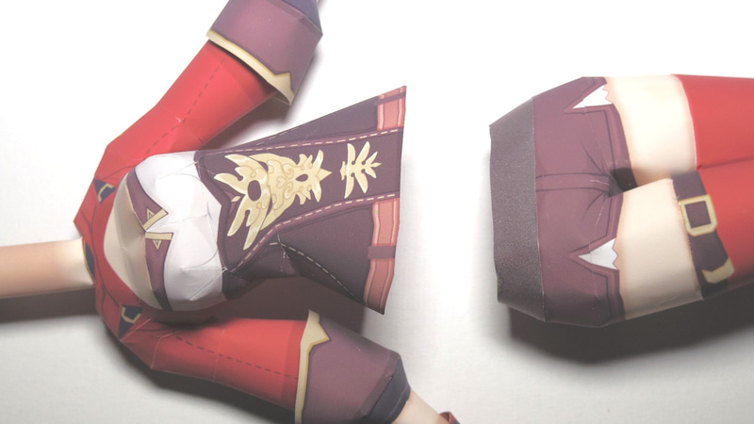](https://ameblo.jp/sv0623/image-12638123925-14851502432.html)

・ 在上身一侧的手臂横截面涂上粘合剂，然后在调整位置的同时安装手臂。

・ 连接上半身和下半身

[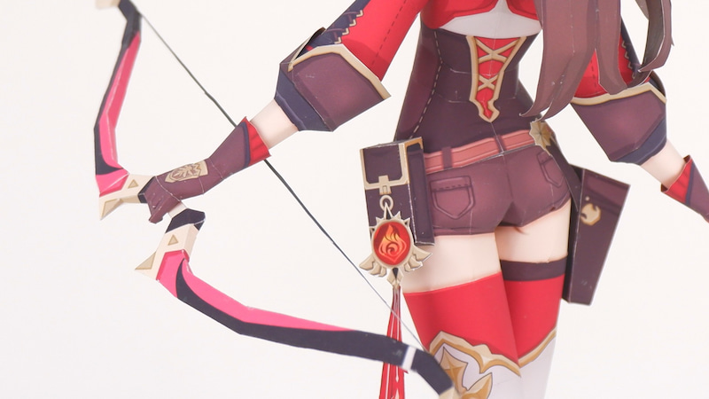](https://ameblo.jp/sv0623/image-12638123925-14851430211.html)

・ 把弓粘在手上

・ 将小袋的左侧贴在口袋上作为标记。

[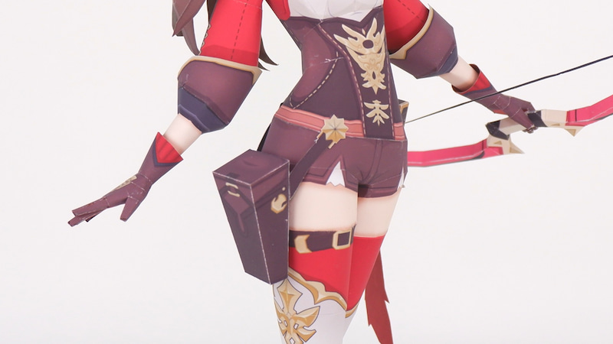](https://ameblo.jp/sv0623/image-12638123925-14851430208.html)

・ 将小袋右侧固定在腰带位置

[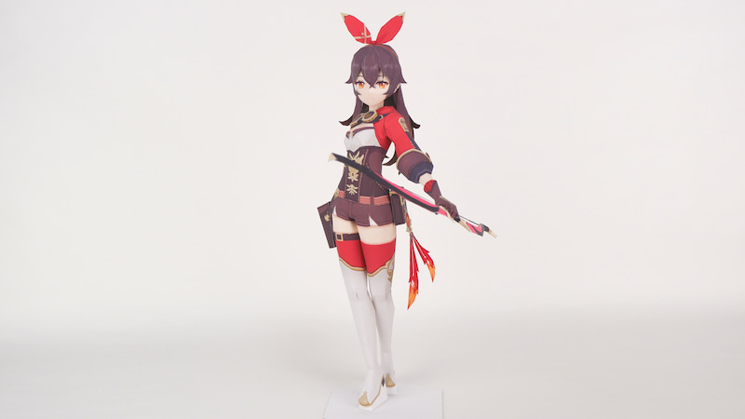](https://ameblo.jp/sv0623/image-12638123925-14851389071.html)

将头放在上面并调整角度即可完成！